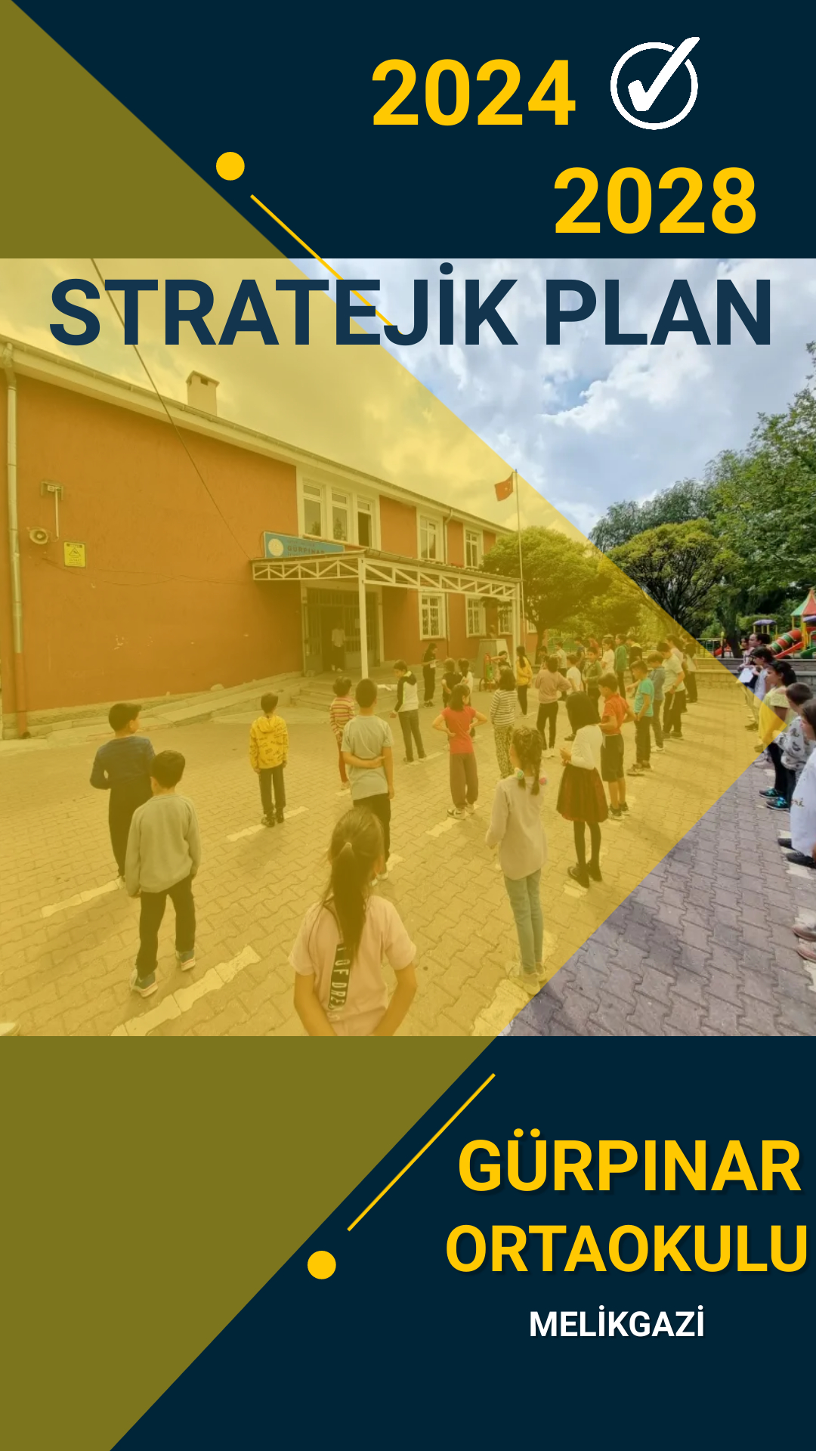
T.C.
MELİKGAZİKAYMAKAMLIĞI
Gürpınar Ortaokulu Müdürlüğü



2024-2028
Stratejik Plan

DURUM ANALİZİ



“Bir millet, savaş meydanlarında ne kadar parlak zaferler elde ederse etsin, o zaferlerin yaşayacak sonuçlar vermesi ancak irfan ordusuyla kaimdir.”
Mustafa Kemal ATATÜRK

Kaymakam Sunuşu
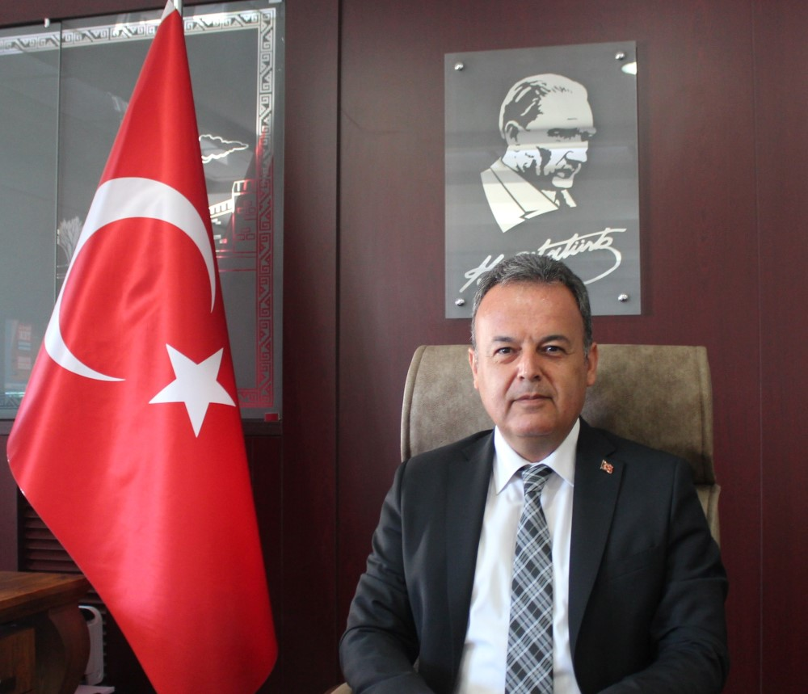

Gelişimin, yenilenmenin ve değişimin en üst noktada yaşandığı 21. yüzyıl da özellikle teknolojik, ekonomik ve toplumsal alanlarda meydana gelen gelişmeler, sınırları aşarak tüm ülkeleri ve kurumları çok yönlü olarak etkilemektedir.
Bu yüzyılda insan gücünü doğru ve yerinde kullanabilmek önem arz etmektedir. Bu gelişmeler ışığında gerek kamu yönetiminde gerekse özel kurumlarda kapsamlı bir yeniden yapılanma ihtiyacı doğmaktadır. Bu kapsamda “Stratejik Yönetim” yaklaşımı ön plana çıkmaktadır. Stratejik planlama, bir kurumun var olan durumu ile gelecekte ortaya çıkması muhtemel gidişatını inceleme, hedeflerini belirleme, bu hedeflere ulaşmak için strateji geliştirme ve uygulama sonuçlarını ölçümleme sürecidir. Bu kapsamda hazırlanan stratejik planlar ortaya çıkabilecek sorunların önlenmesini, belirsizliklerin giderilmesini sağlayacaktır.
Kendilerinden beklenen işlevleri yerine getirebilmeleri için eğitim kurumlarının Milli Eğitim Bakanlığının belirlediği hizmet standartlarını gerçekleştirebilmeleri, iyi bir planlamaya ve bu planın etkin bir şekilde uygulanmasına bağlıdır.
Bu çerçevede Hazırlanan Stratejik Plan, ilçemizde çalışmaların etkin ve verimli bir şekilde yürütmesini ve belirlenen stratejik amaçlara ulaşmasını sağlayacak bir yol haritası niteliğindedir.
İlçe Milli Eğitim Müdürlüğü’nün hazırlamış olduğu 2024-2028 yıllarını kapsayan Stratejik Planının ilçemize hayırlı olmasını diliyor, çalışmada emeği geçenleri tebrik ediyorum.

Bülent KARACAN
Melikgazi Kaymakamı

İlçe Milli Eğitim Müdürünün Sunuşu
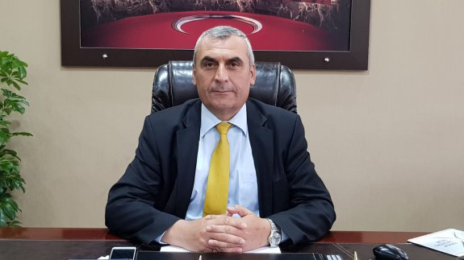

Kamu kurumlarının kamu hizmetlerini etkin ve verimli bir şekilde sunma yükümlülüklerini yerine getirmesi hem kurum hem de yönetilen toplum açısından önemlidir. Bu faaliyetlerin kamu yönetimi bağlamında başarıyla uygulanmasına yönelik etkili araçlardan biri stratejik planlardır. Stratejik plan kamu yönetiminin daha etkin, verimli, değişim ve yeniliklere açık bir yapıya kavuşturulabilmesi için temel bir araç niteliği taşımaktadır. Stratejik planlar, kamu yöneticilerinin faaliyetlerine uzun vadeli bakmalarına, iç ve dış koşulların kuruluş üzerindeki etkisini anlamalarına olanak tanır.
Kamu yöneticileri, çalıştıkları kurumların güçlü ve zayıf yönlerini tespit ederek, kurumsal faaliyetleri yürüterek, tutarlı bir strateji ve vizyon geliştirerek, gerekli eylemleri tasarlayarak, yenilikleri takip ederek işlevleri düzenlemek yükümlülüğündedir. Bu anlamda özenle hazırlanmış bir stratejik plan, ihtiyaç duyulduğunda yöneticilere yol gösterici olur. Stratejik plan kamu kurumlarının başarısına önemli katkı sağlamaktadır. Bu bağlamda stratejik plan geleceğe yönelik düşünmeyi kolaylaştırır, yönetilen topluluğun mevcut ihtiyaçlarını ortaya çıkarır, uygun kalkınma stratejilerini belirler ve çevresel değişimlerin tahmin edilmesine olanak tanır.
Stratejik plan; kurumsal yapıyı tanımlamayı, önceliklere odaklanmayı ve eylemleri doğru araçlarla yönetmeyi ve koordine etmeyi içerir. Stratejik plan, kuruluşun mevcut durumu ile ulaşmak istediği durum arasındaki yolu tarif eden süreçtir. Stratejik planlar size ana hedeflerinizin ne olduğunu ve bu hedeflere ulaşmak için nasıl organize olacağınızı anlatır.
Büyük bir özveri ve titizlikle hazırlanan stratejik planımızın, ilçemiz eğitim ortamına kalite, başarı ve hayırlar getirmesini temenni ediyorum.
Hacı KAYA
Melikgazi İlçe Milli Eğitim Müdürü

Okul Müdürünün Sunuşu
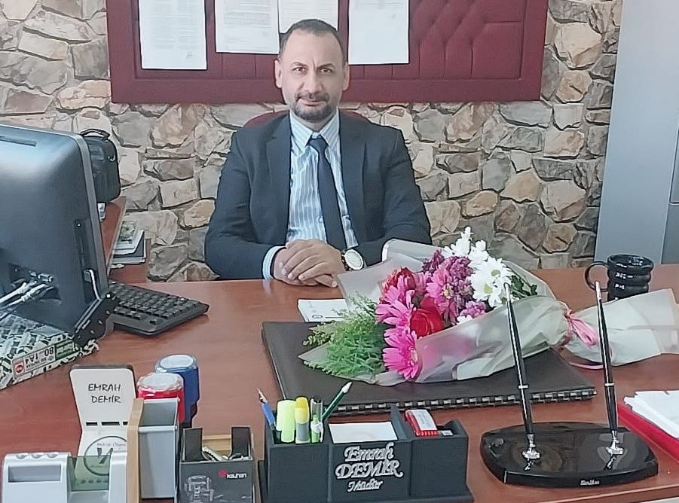
Toplumun temel yapı taşlarından olan eğitim kurumları sürekli ölçülebilir ve değerlendirilebilir bir plan dahilinde çalışmalarını yapmak ve devam ettirmek mecburiyetindedir. Hedefi, misyonu ve vizyonu olmayan bir eğitim kurumu varoluş sebebini yitirir. Bu sebeple nasıl ki devletlerin, fertlerin hedefleri, misyonu, vizyonu varsa eğitim kurumlarında çok iyi sentez edilmiş hedefleri, kendine özgü misyonu ve vizyonu olmak zorundadır.
Bir eğitim kurumu olarak bizim amacımız, öğrencilerimizi yüksek öğretime ve hayata hazırlamak, gelecekte başarılı ve mutlu bireyler olarak yaşam sürmeleri için yürüdükleri yolda karşılarına çıkan engelleri aşmada yardımcı olmak, öğrencilerimizin istedikleri hedefe ulaşabilmeleri için gerekli ortamı hazırlamaktır.
Başarının anahtarının “ben” yerine “biz” anlayışını yerleştirmek olduğunun farkında olarak çalışmalarımızda birlik ve beraberliği en üst seviyeye çıkarma gayretindeyiz.
Yapılan stratejik planın oluşturulması aşamasında öğretmen-öğrenci ve velilere yönelik yapılan anketlerden çıkan sonuca göre; okulumuzun acilen materyal yönünden yenilenmesi ve gelişen teknolojiye uygun olarak gerekli ekipmanların bir an önce okulumuza kazandırılması, öğrenci başarısının arttırılabilmesi için veli desteğinin mutlaka sağlanması, birlik ve beraberlik içerisinde çalışmak gerektiği ortaya çıkmıştır.
Yönetici ve öğretmenlerin; değişen şartlarda okulun değerlerini korumaktan geri kalmaması ve bu uğurda ödün vermeden çalışması, samimi ve dürüst duygularla Gürpınar İlk/Ortaokulunda çalışmaktan zevk alan ve belli değerlere saygılı olan, geleceğe ümitle bakan, çalışkan, öğrencisine sahip çıkan ve koruyan, okulun devamı ve misyonu için zamanını harcayabilen kişiler olması gerektiği anlaşılmaktadır. Bu nedenlerden dolayı değişen teknolojik gelişmeleri takip ederek, kişilik deformasyonuna uğramadan değişmek ve yarına umutla bakmamız gerektiği bir gerçektir. Gelişen teknolojiye ayak uydurabilmek için sürekli yenilenmek gereklidir.
Emrah DEMİR
Okul Müdürü

İçindekiler
Kaymakam Sunuşu III
İlçe Milli Eğitim Müdürünün Sunuşu IV
Okul Müdürünün Sunuşu V
İçindekiler VI
Tablolar VII
Şekiller IX
Ekler X
Kısaltmalar XI
Müdürlük Hizmet Birimlerinin Kısaltılması XIII
Tanımlar XIV
Giriş 1
1. Stratejik Plan Hazırlık Süreci 1
A. Genelge ve Hazırlık Programı 4
B. Ekip ve Kurullar 5
C. Çalışma Takvimi 6
2. Durum Analizi 6
A. Kurumsal Tarihçe 6
B. Uygulanmakta Olan Planın Değerlendirilmesi 8
C. Mevzuat Analizi 11
D. Üst Politika Belgeleri Analizi 13
E. Faaliyet Alanları İle Ürün ve Hizmetlerin Belirlenmesi 13
3. Analizler………………………………………………………………………………………………………………………………………………… 16
A. Paydaş Analizi 16
B. Kuruluş İçi Analiz 24
C. PESTLE Analizi 26
D. GZFT Analizi 31
E. Gelişim ve Sorun Alanları 33
3.Geleceğe bakış 34
Misyon, Vizyon ve Temel Değerler 34
Misyonumuz: 34
Temel Değerlerimiz: 35

Ekler
EK 1: Paydaş Analizi
Kısaltmalar
AB | - Avrupa Birliği
ABİDE | - Akademik Becerilerin İzlenmesi ve Değerlendirilmesi
AR-GE | - Araştırma, Geliştirme
EBA | - Eğitim Bilişim Ağı
E-Okul | - Okul Yönetim Bilgi Sistemi
FATİH | - Fırsatları Artırma ve Teknolojiyi İyileştirme Hareketi
GZFT | - Güçlü, Zayıf, Fırsat, Tehdit
HBÖ | - Hayat Boyu Öğrenme
İHL | - İmam-Hatip Lisesi
İKB | - İnsan Kaynakları Bölümü
KHK | - Kanun Hükmünde Kararname
LGS | - Liselere Giriş Sınavı
MEB | - Milli Eğitim Bakanlığı
MEBBİS | - Millî Eğitim Bakanlığı Bilişim Sistemleri
MEİS | - Milli Eğitim İstatistik Modülü
MEM | - Milli Eğitim Müdürlüğü
MTE | - Mesleki ve Teknik Eğitim
OECD | - Organisation for Economic Co-operation and Development  (İktisadi İşbirliği ve Kalkınma Teşkilatı)
PESTLE | - Politik, Ekonomik, Sosyolojik, Teknolojik, Yasal ve Ekolojik Analiz
PISA | - Programme for International Student Assesment  (Uluslararası Öğrenci Değerlendirme Programı)
SWOT | - Strenghts, Weaknesses, Opportunıtıes, Threats
SGB | - Strateji Geliştirme Başkanlığı
SP | - Stratejik Plan
STK | - Sivil Toplum Kuruluşları
TÜBİTAK | - Türkiye Bilimsel ve Teknolojik Araştırma Kurumu
TÜİK | - Türkiye İstatistik Kurumu
YEĞİTEK | - Yenilik ve Eğitim Teknolojileri Genel Müdürlüğü

Tanımlar
Bütünleştirici eğitim (kaynaştırma eğitimi): Özel eğitime ihtiyacı olan bireylerin eğitimlerini, destek eğitim hizmetleri de sağlanarak akranlarıyla birlikte resmî veya özel örgün ve yaygın eğitim kurumlarında sürdürmeleri esasına dayanan özel eğitim uygulamalarıdır.
Destek eğitim odası: Okul ve kurumlarda, yetersizliği olmayan akranlarıyla birlikte aynı sınıfta eğitimlerine devam eden özel eğitime ihtiyacı olan öğrenciler ile üstün yetenekli öğrenciler için özel araç-gereçler ile eğitim materyalleri sağlanarak özel eğitim desteği verilmesi amacıyla açılan odaları ifade eder.
Devamsızlık: Özürlü ya da özürsüz olarak okulda bulunmama durumu ifade eder. Eğitim arama motoru: Sadece eğitim kategorisindeki sonuçların görüntülendiği ve kategori dışı ve sakıncalı içeriklerin filtrelendiğini internet arama motoru.
Eğitim ve öğretimden erken ayrılma: Avrupa Topluluğu İstatistik Ofisinin (Eurostat) yayınladığı ve hane halkı araştırmasına göre 18-24 yaş aralığındaki kişilerden en fazla ortaokul mezunu olan ve daha üstü bir eğitim kademesinde kayıtlı olmayanların ilgili çağ nüfusuna oranı olarak ifade edilen göstergedir.
Okul-Aile Birlikleri: Eğitim kampüslerinde yer alan okullar dâhil Bakanlığa bağlı okul ve eğitim kurumlarında kurulan birliklerdir.
Ortalama eğitim süresi: Birleşmiş Milletler Kalkınma Programının yayınladığı İnsani Gelişme Raporu’nda verilen ve 25 yaş ve üstü kişilerin almış olduğu eğitim sürelerinin ortalaması şeklinde ifade edilen eğitim göstergesini ifade etmektedir.
Örgün eğitim dışına çıkma: Ölüm ve yurt dışına çıkma haricindeki nedenlerin herhangi birisine bağlı olarak örgün eğitim kurumlarından ilişik kesilmesi durumunu ifade etmektedir.
Örgün eğitim: Belirli yaş grubundaki ve aynı seviyedeki bireylere, amaca göre hazırlanmış programlarla, okul çatısı altında düzenli olarak yapılan eğitimdir. Örgün eğitim; okul öncesi, ilkokul, ortaokul, ortaöğretim ve yükseköğretim kurumlarını kapsar.
Özel eğitime ihtiyacı olan bireyler (Özel eğitim gerektiren birey): Çeşitli nedenlerle, bireysel özellikleri ve eğitim yeterlilikleri açısından akranlarından beklenilen düzeyden anlamlı farklılık gösteren bireyi ifade eder.
Özel politika veya uygulama gerektiren gruplar (dezavantajlı gruplar): Diğer gruplara göre eğitiminde ve istihdamında daha fazla güçlük çekilen kadınlar, gençler, uzun süreli işsizler, engelliler gibi bireylerin oluşturduğu grupları ifade eder.
Özel yetenekli bireyler: Zeka, yaratıcılık, sanat, liderlik kapasitesi, motivasyon ve özel akademik alanlarda yaşıtlarına göre daha yüksek düzeyde performans gösteren bireyi ifade eder.
Uzaktan Eğitim: Her türlü iletişim teknolojileri kullanılarak zaman ve mekân bağımsız olarak insanların eğitim almalarının sağlanmasıdır.
Zorunlu eğitim: Dört yıl süreli ve zorunlu ilkokullar ile dört yıl süreli, zorunlu ve farklı programlar arasında tercihe imkân veren ortaokullar ve imam-hatip ortaokullarından oluşan ilköğretim ile ilköğretime dayalı, dört yıllık zorunlu, örgün veya yaygın öğrenim veren genel, mesleki ve teknik ortaöğretim kademelerinden oluşan eğitim sürecini ifade eder.

Giriş
21. yüzyıl bilgi toplumunda yönetim alanında yaşanan değişimler, kamu kaynaklarının etkili, ekonomik ve verimli bir şekilde kullanıldığı, hesap verebilir ve saydam bir yönetim anlayışını gündeme getirmiştir. Ülkemizde de kamu mali yönetimini bu anlayışa uygun olarak yapılandırmak amacıyla 5018 Sayılı Kamu Mali Yönetimi ve Kontrol Kanunu uygulamaya konulmuştur.
5018 sayılı Kamu Mali Yönetimi ve Kontrol Kanunu kamu idarelerine kalkınma planları, ulusal programlar, ilgili mevzuat ve benimsedikleri temel ilkeler çerçevesinde geleceğe ilişkin misyon ve vizyonlarını oluşturma, stratejik amaçlar ve ölçülebilir hedefler belirleme, performanslarını önceden belirlenmiş olan göstergeler doğrultusunda ölçme ve bu süreçlerin izlenip değerlendirilmesi amacıyla katılımcı yöntemlerle stratejik plan hazırlama zorunluluğu getirmiştir.
Müdürlüğümüz 2024-2028 Stratejik Planı çalışmaları kapsamında, Bakanlık merkez ve taşra teşkilatı birimleri ile ilgili paydaşların katılımıyla başta Eğitimde “Türkiye Yüzyılı Vizyonu” uygulanmakta olan stratejik planın değerlendirilmesi, mevzuat, üst politika belgeleri, paydaş, PESTLE, GZFT ve kuruluş içi analizlerinden elde edilen veriler ışığında eğitim ve öğretim sistemine ilişkin sorun ve gelişim alanları ile eğitime ilişkin öneriler tespit edilmiş, bunlara yönelik stratejik amaç, hedef, strateji, gösterge ve eylemler planlanmıştır. Bu doğrultuda Millî Eğitim Bakanlığı tarafından belirlenen yedi amaç ile bu stratejik amaçlar altında beş yıllık hedefler ve bu hedefleri gerçekleştirecek eylemler ortaya çıkartılmıştır. Stratejilerin yaklaşık maliyetlerinden yola çıkılarak stratejik amaç ve hedeflerin tahmini kaynak ihtiyaçları hesaplanmıştır. Planda yer alan stratejik amaç ve hedeflerin gerçekleşme durumlarının takip edilebilmesi için de stratejik plan izleme ve değerlendirme modeli oluşturulmuştur.

Stratejik Plan Hazırlık Süreci
Stratejik planlama uygulamalarının başarılı olması plan öncesi hazırlık çalışmalarının iyi planlanmış olmasına ve sürece katılımın sağlanmasına bağlıdır. Hazırlık dönemindeki çalışmalar Strateji Geliştirme Başkanlığınca yayınlanan “Millî Eğitim Bakanlığı 2024-2028 Stratejik Plan Hazırlık Programı” dikkate alınarak ele alınmıştır. Program aşağıdaki konuları içermektedir:
- Stratejik plan hazırlık çalışmalarının başladığının duyurulması
- Strateji geliştirme üst kurul ve ekiplerinin oluşturulması
- Stratejik planlama ekiplerine eğitimler düzenlenmesi
- Stratejik plan hazırlama takviminin oluşturulması
Müdürlüğümüzün 2024-2028 stratejik planın hazırlanmasında tüm tarafların görüş ve önerileri ile eğitim önceliklerinin plana yansıtılabilmesi için geniş katılım sağlayacak bir model benimsenmiştir. Bu amaca ulaşabilmek için farklı fikirlerin plan metninde yer almasına ve değerlendirilmesine özen gösterilmeye çalışılmıştır. Stratejik plan temel yapısı Müdürlüğümüz Stratejik Planlama Üst Kurulu tarafından kabul edilen Müdürlük Vizyonuna ulaşabilmek amacıyla eğitimin üç temel bölümü (erişim, kalite, kapasite) ile paydaşların görüş ve önerilerini baz alır nitelikte oluşturulmuştur.

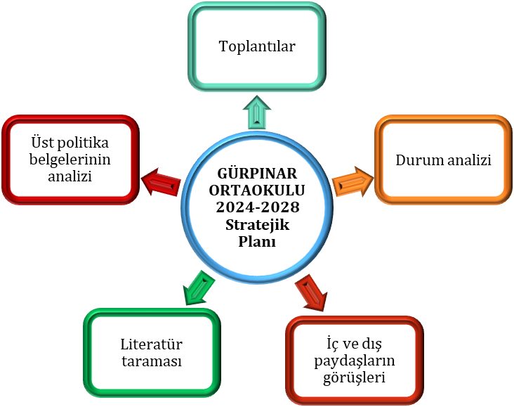
Şekil 1: Stratejik Plan Oluşum Şeması

2024-2028 Stratejik Plan çalışmalarının başladığı 06/10/2022 tarihinde Millî Eğitim Bakanlığı Strateji Geliştirme Başkanlığı tarafından onaylanan ve yayımlanan 2022/21 sayılı genelge ile müdürlüğümüz tarafından incelenmiştir. Çalışmaların azami katılım ve destekle, açıklama yazısı ve ekler doğrultusundaki dokümanlardan faydalanılarak yapılması sağlanmıştır.
Stratejik Planlama Ekibi ilk toplantısını 07/11/2022 tarihinde gerçekleştirmiş; misyon, vizyon, amaç ve hedeflerimizin müdürlüğümüz statüsüne uygun olması hususunda genel çerçeve belirlenmiştir. Ayrıca, Birim Stratejik Plan Hazırlık Ekiplerine stratejik plan hazırlık sürecine ilişkin bilgilendirme yapılmış, müdürlüğümüzün güçlü ve zayıf yönleri ile dış etkenlere bağlı ortaya çıkan fırsatlar ve tehditler konusunda eğitim verilmiştir. Diğer taraftan, paydaş analizleri kapsamında, iç paydaşların görüşlerini alabilmek için
Öğretmen Anketi = https://docs.google.com/forms/d/1-1lnRm1Xp-9Wf_wn6PpZ01IyTGn_wm8wp3Wb6PBeoXY

Öğrenci Anketi = https://docs.google.com/forms/d/1K4bDJBwc_I41YSASiHK82KU0Uyu6mEwa3jipd_EdxXY
Dış paydaş görüşlerini alabilmek için Google Form üzerinden
Veli Anketi = https://docs.google.com/forms/d/1jYdiNBaweEu2B-v8sYM8ZCRzzaeT4cJnJqWWstlM49Y
paydaş anketlerinin online olarak cevaplandırılmasına imkan verebilen bir platform oluşturulmuştur. Müdürlüğümüzün faaliyet alanlarını düzenleyen mevzuatın sınırlarının çizilmesi, bu yasal yükümlülüklere ilişkin tespit ve ihtiyaçların belirlenmesi çalışması, müdürlüğümüzün birimlerinden alınan bilgi ve öneriler çerçevesinde gerçekleştirilmiştir.

Durum Analizi
Hazırlık Programının Oluşturulması
Stratejik Planlama Yöntem ve Kapsamı
Stratejik Plan Ekip ve Kurulları
Stratejik Planlama İş Takvimi

Tarihi Gelişim

Mevzuat Analizi

Faaliyet Alanları ile Sunulan Hizmetler

Paydaş Analizi

Kurum İçi ve Kurum Dışı Analiz
.PESTLE Analizi
.GZFT Analizi
.Üst Politika Belgeleri Analizi
Sorun ve Gelişim Alanlarının Belirlenmesi

Misyonun Belirlenmesi
Vizyonun Belirlenmesi
Temel İlke ve Değerlerin Belirlenmesi
Temaların Belirlenmesi
Stratejik Amaçların Belirlenmesi
Stratejik Hedeflerin Belirlenmesi
Performans Göstergelerinin Belirlenmesi
Tedbirlerin Belirlenmesi
Nihai Stratejik Plan
Performans Programı
Yıllık performans hedefleri ile faaliyet ve projeler
İzleme ve Değerlendirme
Faaliyet Raporu
Stratejik Plan Mimarisinin Belirlenmesi
Şekil 2:Gürpınar Ortaokulu Müdürlüğü Stratejik Planlama Modeli

A.Genelge ve Hazırlık Programı
5018 sayılı Kamu Mali Yönetimi ve Kontrol Kanunu’nun 3. Maddesi ve 9. Maddesi Kamu Kurumlarının 5 yıllık Stratejik Plan yapmalarını zorunlu hale getirmiştir. “Kamu idareleri; kalkınma planları, programlar, ilgili mevzuat ve benimsedikleri temel ilkeler çerçevesinde geleceğe ilişkin misyon ve vizyonlarını oluşturmak, stratejik amaçlar ve ölçülebilir hedefler saptamak, performanslarını önceden belirlenmiş olan göstergeler doğrultusunda ölçmek ve bu sürecin izleme ve değerlendirmesini yapmak amacıyla katılımcı yöntemlerle stratejik plan hazırlarlar” hükmü çerçevesinde ve “Kamu İdareleri için Stratejik Planlama Rehberi” taslağı ile belirlenmiş olan şablona göre katılımcı bir anlayışla hazırlanmıştır.
Bu kapsamda 3797 Sayılı Millî Eğitim Bakanlığı’nın Teşkilat ve Görevleri Hakkında Kanun ve Millî Eğitim Bakanlığı tarafından 2022 yılında yayınlanan 2022/21 nolu genelgesi kapsamında okulumuzun stratejik plan hazırlıklarının yapılması istenmiştir. Genelge kapsamında okulumuzun Stratejik Plan Hazırlama Üst Kurulu ve hazırlama ekibinin oluşturulması talep edilmiştir. Daha sonra Bakanlığımız SGB tarafından 2024-2028 Stratejik Plan Hazırlama Kılavuzu yayınlanarak yapılacak olan çalışmaların şekil ve muhteviyatı belirlenmiştir. Kapsam olarak “Mevcut Durum Analizinin” yapılması ve bu çalışmaların hangi araçlarla tespit edileceğinin belirlenmesi, gelişim alanlarının belirlenmesi sonucunda oluşan Vizyon ifadesine ulaşmak için yapılması gereken hedeflerin neler olduğunun tespiti istenmiştir.
Milli Eğitim Bakanlığının yayınladığı 6 Ekim 2022 tarihli ve 2022/21 sayılı Genelge ile 2024-2028 Stratejik Plan Hazırlık Çalışmaları tarafımıza bildirilmiştir. MEB 2024-2028 Stratejik Plan Hazırlık Programı yayımlanmıştır. Buna göre Gürpınar Ortaokulu Müdürlüğü, 2024-2028 Stratejik Plan çalışmalarını ivedilikle başlatmıştır.
Stratejik Plan Hazırlık Programında sunulan takvime uygun olarak okul stratejik plan çalışmaları takvimi oluşturulmuştur. Çalışmalar, hazırlık programında belirtilen “Hazırlık, Durum Analizi, Geleceğe Bakış” bölümlerinden oluşacak şekilde kurgulanmıştır. Çalışmalar, 26 Şubat 2018 tarihinde yayımlanan Kamu İdarelerinde Stratejik Planlamaya İlişkin Usul ve Esaslar Hakkındaki Yönetmelik ve aynı tarihli Kamu İdarelerin İçin Stratejik Plan Hazırlama Kılavuzunda belirtilen usul ve esaslar temel alınarak yürütülmüştür. Çalışma takviminde belirlendiği üzere kurumumuzda Ocak 2023 tarihinde Strateji Geliştirme Kurulları ve Stratejik Plan Hazırlama Ekipleri oluşturulmuştur.
Kurumumuz Stratejik Planlama Ekibi bir dizi toplantılar gerçekleştirilerek “Uygulanmakta Olan Stratejik Planın Değerlendirilmesi, Mevzuat Analizi, Üst Politika Belgeleri Analizi ve Paydaş Analizi” gerçekleştirilmiştir. Paydaş Analizi kapsamında paydaş görüşlerinin alınabilmesi için Kayseri İl Milli Eğitim Müdürlüğünün paydaş anketi örneklenerek ve uyarlanarak öğrenci, öğretmen, yönetici ve velilerden oluşan paydaşlarımıza, Müdürlüğümüzün faaliyetlerini kapsayan konularda “Çoktan seçmeli, birden çok seçenekli, yönlendirici” türde 5 sorudan oluşan “Kurumumuzun Stratejik Planı iç ve dış Paydaş Anketi” düzenlenmiştir. Anketlere 36 iç, 47 dış paydaşımız katılmıştır. Anket sonuçları her paydaş için nicel olmak üzere ayrı ayrı değerlendirilmiştir.
Paydaş Analizi çalışmalarını müteakiben “Kurum İçi Analiz, PESTLE Analizi, GZFT Analizi” çalışmaları yapılmıştır. Tespit ve ihtiyaçların belirlenmesinde “Uygulanmakta Olan Stratejik Planın Değerlendirilmesi, Mevzuat Analizi, Üst Politika Belgeleri Analizi, Faaliyet ve Ürünler, Paydaş Analizi, Kurum İçi Analiz, PESTLE ve GZFT Analizi” birlikte değerlendirilmiştir. İhtiyaçların belirlenmesi ile birlikte Stratejik Plan hazırlanmasının en önemli aşamalarından biri olan “Durum Analizi” çalışmaları tamamlanmıştır. “Durum Analizi” çalışmasından elde edilen sonuçlarla “Geleceğe Bakış” bölümünün hazırlanmasına geçilmiş, bu bölümde “Misyonumuz, Vizyonumuz ve Temel Değerlerimiz” dışında Müdürlüğümüzün 2024-2028 dönemini kapsayan 5 yıllık süreçte amaçları, hedefleri, performans göstergeleri ve stratejilerine yer verilmiştir. Hedeflerimizi gerçekleştirebilmek için her bir hedefe mahsus olmak üzere 5 yıllık dönem için tahmini maliyet belirlenmiştir. Stratejik Planımızda son olarak stratejik plan döneminin izleme ve değerlendirme faaliyetlerine, bu faaliyetlerin hangi dönemlerde yapılacağına yer verilmiştir.

B.Ekip ve Kurullar
Stratejik planlama sürecinin yönetimi kademeli bir organizasyon ile gerçekleştirilmiştir. Stratejik Plan hazırlık çalışmaları, Kalkınma Bakanlığı tarafından hazırlanan “Kamu İdareleri İçin Stratejik Planlama Rehberi Taslağı” nın dördüncü sürümü dikkate alınarak Ekim 2022 tarihinde başlatılmıştır.
Kurumumuz Stratejik Planlama Ekibinin oluşturulmasında tüm paydaşların süreçte temsil edilmesine özen gösterilmiştir. Okulumuz Müdürü Emrah DEMİR başkanlığında yürütülen çalışmalarda, paydaş görüşlerinin plana yansıması sağlanmış ve kurulun bilgilendirilmesi ile yönetsel karar alma süreçleri kolaylaştırılmıştır. Müdürlüğümüzce yürütülen çalışmaların konsolidasyonu ve yürütülen analiz çalışmaları sonucunda planın yazılması sorumluluğu Stratejik Planlama Ekibine verilmiştir.
11 Aralık 2023 tarihinde Strateji Geliştirme Kurulu ile Stratejik Planlama Ekibi listesi oluşturulmuştur. Müdürlüğümüz stratejik planlama üst kurulu ile ilgili bilgiler Tablo 1’de, stratejik planlama ekibi ile ilgili bilgiler ise Tablo 2’de yer almaktadır.

Tablo 1: Stratejik Planlama Üst Kurulu
Adı Soyadı | Unvanı
Emrah DEMİR | Okul Müdürü
Emrah UYAR | Müdür Yardımcısı
Abdullah TÜMÜKLÜ  Özdeniz GÜLTEKİN | Öğretmen  Öğretmen
Mustafa ERKAN | Okul Aile Birliği Başkanı

Tablo 2: Stratejik Planlama Ekibi
Adı Soyadı | Unvanı | Görevi
Emrah UYAR | Müdür Yardımcısı | Başkan
Mustafa BOZOK | Öğretmen | Koordinatör
Selda ÇALAP  Şerafettin ATASOY | Öğretmen  Öğretmen | Üye  Üye
Mehmet GÜL | Okul Aile Birliği Üyesi | Üye

C.Çalışma Takvimi
Stratejik plan çalışmalarının etkin bir şekilde yürütülebilmesi için stratejik plan hazırlık sürecindeki aşamalar ihtiyaçlara göre detaylandırılmış ve gerçekleştirilecek faaliyetlerin iş takvimini gösteren zaman çizelgesi hazırlanmıştır.
Stratejik planlama çalışmaları Tablo 3’de belirtilen takvime uygun yürütülmüştür.

Tablo 3: Çalışma Takvimi
S.No | Yürütülen Çalışma | Tarih
1 | Bilgilendirmelerin Yapılması | Ocak 2023
2 | Ekiplerin kurulması | Şubat 2023
3 | Durum Analizi | Haziran 2023
4 | Geleceğe bakış | Haziran 2023
5 | Taslağın İl Milli Eğitim Müdürlüğüne Gönderilmesi | Kasım 2023
6 | Taslakta Düzeltmelerin Yapılması | Aralık 2023
7 | Onay ve Yayım | Ocak 2024

2.Durum Analizi
Kurumumuz amaç ve hedeflerinin geliştirilebilmesi için sahip olunan kaynakların tespiti, güçlü ve zayıf taraflar ile kurumun kontrolü dışındaki olumlu ya da olumsuz gelişmelerin saptanması amacıyla Müdürlüğümüzce mevcut durum analizi yapılmıştır.
2024-2028 Stratejik Planı hazırlanırken Stratejik Plan Hazırlama ekibi olarak bu alan da Müdürlüğümüzün Tarihsel Gelişimi, Yasal yükümlülükleri ve Mevzuat Analizi, Faaliyet alanları ürün ve hizmetlerin ilişkilendirilmesi, paydaş analizi ve Kurum içi ve dışı analizler yapılmıştır.

Kurumsal Tarihçe
Okulumuz 1964 yılında yapılan Gürpınar Kasabası İlkokulu’nun devamı olup yeni binamızda 1998 yılında eğitim-öğretime başlamıştır. Öğrencilerimizin tamamına yakını Gürpınar Mahallesinde ikamet etmekte olup 2 öğrencimiz Melikgazi Güzelköy Mahallesinde ikamet etmektedir. Okulumuz şehir merkezine 27 km uzaktadır. Ulaşım hizmetleri Kayseri Büyükşehir Belediyesi A.Ş. tarafından sağlanmaktadır. Okulumuz öğrenci sayısı 41’dir. Öğrenci sayısı sınıflar bazında ortalama 10,1 şube başına ise ortalama 10’dir. Öğretmen sayımız 6’dır. Öğretmen başına düşen öğrenci sayısının düşük olması okulumuz için avantajlı bir durumdur. Okulumuzun teknolojik yapısının da ülke standartlarının üzerinde olması artı özelliklerimizdendir.

Okulun Mevcut Durumu: Temel İstatistikler

Okul Künyesi
Okulumuzun temel girdilerine ilişkin bilgiler altta yer alan okul künyesine ilişkin tabloda yer almaktadır.

Temel Bilgiler Tablosu- Okul Künyesi
İli: KAYSERİ |  |  |  | İlçesi: MELİKGAZİ
Adres: | Gürpınar Mh.Özleyen Sok. No:8 Melikgazi/KAYSERİ |  |  | Adres: |  | Gürpınar Mh.Özleyen Sok. No:8 Melikgazi/KAYSERİ
Telefon Numarası: | 352 2983108 |  |  | Telefon Numarası: |  | 352 2983108
e- Posta Adresi: | 717472@meb.k12.tr |  |  | e- Posta Adresi: |  | 717472@meb.k12.tr
Kurum Kodu: | 717472 |  |  | Kurum Kodu: |  | 717472
Okulun Hizmete Giriş Tarihi : 1964 |  |  |  | Toplam Çalışan Sayısı |  | Okulun Hizmete Giriş Tarihi : 1964
Öğrenci Sayısı: | Kız | 18 |  | Kız  Erkek  Toplam | Öğrenci Sayısı: | Kız
Öğrenci Sayısı: | Erkek | 23 |  | Kız  Erkek  Toplam |  | Erkek
Öğrenci Sayısı: | Toplam | 41 |  | Kız  Erkek  Toplam |  | Toplam
Derslik Başına Düşen Öğrenci Sayısı |  |  | : 10,25 | Derslik Başına Düşen Öğrenci Sayısı |  |  | :
Öğretmen Başına Düşen Öğrenci Sayısı |  |  | : 6,8 | Öğretmen Başına Düşen Öğrenci Sayısı
Öğrenci Başına Düşen Toplam Gider Miktarı |  |  | 312,90 TL | Öğrenci Başına Düşen Toplam Gider Miktarı

Çalışan Bilgileri : Okulumuzun çalışanlarına ilişkin bilgiler altta yer alan tabloda belirtilmiştir.
Çalışan Bilgileri Tablosu
Unvan* | Erkek | Kadın | Toplam
Okul Müdürü ve Müdür Yardımcısı | 2 | 0 | 2
Sınıf Öğretmeni | 0 | 0 | 0
Okul Öncesi Öğretmeni | 0 | 0 | 0
Branş Öğretmeni | 4 | 2 | 6
Rehber Öğretmen | 0 | 0 | 0
İdari Personel | 0 | 0 | 0
Yardımcı Personel | 0 | 0 | 0
Güvenlik Personeli | 0 | 0 | 0
Toplam Çalışan Sayıları | 6 | 2 | 8

Okulumuz Bina ve Alanları
Okulumuzun binası ile açık ve kapalı alanlarına ilişkin temel bilgiler altta yer almaktadır.
Okul Yerleşkesine İlişkin Bilgiler
Okul Bölümleri |  | Özel Alanlar | Var | Yok
Okul Kat Sayısı | 2 | Çok Amaçlı Salon |  | X
Derslik Sayısı | 4 | Çok Amaçlı Saha |  | X
Derslik Alanları (m2) | 45,56 | Kütüphane | X
Kullanılan Derslik Sayısı | 4 | Fen Laboratuvarı | X
Şube Sayısı | 4 | Bilgisayar Laboratuvarı |  | X
İdari Odaların Alanı (m2) | 24,48 | İş Atölyesi |  | X
Öğretmenler Odası (m2) | 30,55 | Beceri Atölyesi |  | X
Okul Oturum Alanı (m2) | 434,72 | Pansiyon |  | X
Okul Bahçesi (Açık Alan)(m2) | 4.087,24
Okul Kapalı Alan (m2) | 983,84
Sanatsal, bilimsel ve sportif amaçlı toplam alan (m²) | 0
Kantin (m2) | 0
Tuvalet Sayısı | 12
Diğer (Sistem Odası) | 5,15

Sınıf ve Öğrenci Bilgileri
Okulumuzda yer alan sınıfların öğrenci sayıları alttaki tabloda verilmiştir.

SINIFI | Kız | Erkek | Toplam | SINIFI | Kız | Erkek | Toplam
Anasınıfı
5/A Sınıfı | 1 | 8 | 9
6/A Sınıfı | 6 | 3 | 9
7/A Sınıfı | 5 | 6 | 11
8/A Sınıfı | 6 | 6 | 12
TOPLAM | 18 | 23 | 41
*Sınıf sayısına göre istenildiği kadar satır eklenebilir.

Donanım ve Teknolojik Kaynaklarımız
Teknolojik kaynaklar başta olmak üzere okulumuzda bulunan çalışır durumdaki donanım malzemesine ilişkin bilgiye alttaki tabloda yer verilmiştir.
Teknolojik Kaynaklar Tablosu
Akıllı Tahta Sayısı | 4 | TV Sayısı | 2
Masaüstü Bilgisayar Sayısı | 4 | Yazıcı Sayısı | 2
Taşınabilir Bilgisayar Sayısı | 2 | Fotokopi Makinası Sayısı | 2
Projeksiyon Sayısı | 1 | İnternet Bağlantı Hızı | 50 MBPS

Gelir ve Gider Bilgisi
Okulumuzun genel bütçe ödenekleri, okul aile birliği gelirleri ve diğer katkılarda dâhil olmak üzere gelir ve giderlerine ilişkin son iki yıl gerçekleşme bilgileri alttaki tabloda verilmiştir.

Yıllar | Gelir Miktarı | Gider Miktarı
2022 | 10000 TL | 6082,10 TL
2023 | 23000 TL | 16993,45 TL

Uygulanmakta Olan Planın Değerlendirilmesi
2019 yılında yürürlüğe giren Gürpınar Ortaokulu Müdürlüğü 2019-2023 Stratejik Planı; stratejik plan hazırlık süreci, durum analizi, geleceğe bakış, maliyetlendirme ile izleme ve değerlendirme olmak üzere beş bölümden oluşmuştur. Bunlardan izleme ve değerlendirme faaliyetlerine temel teşkil eden stratejik amaç, stratejik hedef, performans göstergesi ve stratejilerin yer aldığı geleceğe bakış bölümü eğitim ve öğretime erişim, eğitim ve öğretimde kalite ve kurumsal kapasite olmak üzere üç tema halinde yapılandırılmıştır. Söz konusu üç tema altında 7 stratejik amaç, 21 stratejik hedef, 17 performans göstergesi ve 12 stratejiye yer verilmiştir. Melikgazi İlçe Millî Eğitim Müdürlüğü Stratejik Planı İzleme ve Değerlendirme kapsamında, performans göstergeleri ve stratejiler ile gerçekleştirilen faaliyetlerin gerçekleşme durumları tespit edilerek, hedeflerle kıyaslanmış ve aşağıda belirtilen hususlar ortaya çıkmıştır:
Performans Göstergeleri
No | PERFORMANS  GÖSTERGESİ | Mevcut | HEDEF
No | PERFORMANS  GÖSTERGESİ | 2023 | 2024 | 2024 | 2026 | 2027 | 2028
PG.1.1.1 | Kayıt bölgesindeki öğrencilerden okula kayıt yaptıranların oranı (%) | 100 | 100 | 100 | 100 | 100 | 100
PG.1.1.2 | İlkokul birinci sınıf öğrencilerinden en az bir yıl okul öncesi eğitim almış olanların oranı (%)(ilkokul) | 90 | 95 | 100 | 100 | 100 | 100
PG.1.1.3 | Okula yeni başlayan öğrencilerden oryantasyon eğitimine katılanların oranı (%) | 100 | 100 | 100 | 100 | 100 | 100
PG.1.1.4 | Bir eğitim ve öğretim döneminde 20 gün ve üzeri devamsızlık yapan öğrenci oranı (%) | 0 | 0 | 0 | 0 | 0 | 0
PG.1.1.5. | Bir eğitim ve öğretim döneminde 20 gün ve üzeri devamsızlık yapan yabancı öğrenci oranı (%) | - | - | - | - | - | -
PG.1.1.6. | Okulun özel eğitime ihtiyaç duyan bireylerin kullanımına uygunluğu (0-1) | 1 | 1 | 1 | 1 | 1 | 1
PG.1.1.7. | Özel Eğitime İhtiyaç Duyan Öğrencilerden Destek Eğitim Odasından Yararlananların Oranı | 100 | 100 | 100 | 100 | 100 | 100

Eylemler*

No | Eylem İfadesi | Eylem Sorumlusu | Eylem Tarihi
1.1.1. | Kayıt bölgesinde yer alan öğrencilerin muhtarlık işbirliği ile tespit çalışması yapılacaktır. | Okul Stratejik Plan Ekibi | 01 Eylül-20 Eylül
1.1.2 | Kayıt bölgesinde yer alan ailelere farkındalık çalışması yürütülecektir. | Emrah UYAR  Müdür Yardımcısı,  Emrah DEMİR  Okul Müdürü | 01 Eylül-20 Eylül
1.1.3 | Yeni başlayacak öğrenciler için oryantasyon haftasında çocuk şenliği benzeri etkinlikler düzenlenmesi sağlanacaktır. | Okul Rehberlik Servisi | Her ayın son haftası
1.1.4 | Devamsızlık yapan öğrencilere ev ziyaretleri düzenlenecektir. | Emrah UYAR Müdür Yardımcısı, Emrah DEMİR Okul Müdürü | Mayıs 2024
1.1.5 | Devamsızlık yapan öğrencilere tercüman aracılığıyla ev ziyaretleri düzenlenecektir. | - | -
1.1.6 | Okul, özel eğitime ihtiyaç duyan bireylerin kullanımını kolaylaştıracak şekilde dizayn edilecektir. | Emrah UYAR  Müdür Yardımcısı, Emrah DEMİR  Okul Müdürü | 01 Temmuz-1 Eylül
1.1.7 | Özel eğitime ihtiyacı olduğu rehberlik araştırma merkezlerince tespit edilen öğrencilerin velilerine destek eğitim odaları hakkında bilgilendirme yapılacaktır. | Emrah UYAR Müdür Yardımcısı, Emrah DEMİR Okul Müdürü | 01 Eylül-01Ekim

EĞİTİM VE ÖĞRETİMDE KALİTENİN ARTIRILMASI
Eğitim ve öğretimde kalitenin artırılması başlığı esas olarak eğitim ve öğretim faaliyetinin hayata hazırlama işlevinde yapılacak çalışmaları kapsamaktadır.
Bu tema altında akademik başarı, sınav kaygıları, sınıfta kalma, ders başarıları ve kazanımları, disiplin sorunları, öğrencilerin bilimsel, sanatsal, kültürel ve sportif faaliyetleri ile istihdam ve meslek edindirmeye yönelik rehberlik ve diğer mesleki faaliyetler yer almaktadır.

KURUMSAL KAPASİTE

Stratejik Amaç 3: Okulumuzun beşeri, mali, fiziki ve teknolojik unsurları ile yönetim ve organizasyonu, eğitim ve öğretimin niteliğini ve eğitime erişimi yükseltecek biçimde geliştirilecektir.

Stratejik Hedef 3.1: Okulumuz personelinin mesleki yeterlilikleri ile iş doyumu ve motivasyonları artırılacaktır.
(Öğretmenlerin meslekî gelişimi (hizmet içi eğitim, eğitim ve öğretim ile ilgili konferans ve çalıştay vb. etkinlikler, yüksek lisans ve doktora, profesyonel gelişim ağları, yabancı dil..), Öğretmenlik meslek etiği, Personele yönelik sosyal, sportif ve kültürel faaliyetler, İş doyumunu ve motivasyonu artırmaya yönelik faaliyetler, Haftalık ders programlarının etkililik ve verimlilik esasına göre oluşturulması, Personele bilgi ve becerilerine uygun görevler verilmesi, Öğretmenlere ait fiziksel mekânların geliştirilmesi, Temizlik, güvenlik ve sekretarya gibi alanlardaki destek personeli ihtiyacının giderilmesi… gibi konularda göstergeler)
Performans Göstergeleri
Öğretmen başına düşen öğrenci sayısı
Ödül alan personel oranı
Mesleki gelişim faaliyetlerine katılan personel oranı
Lisansüstü eğitim sahibi personel oranı
Bilimsel ve sanatsal etkinliklere katılan personel oranı
C düzeyi ve üzeri dil puanına sahip öğretmen oranı
Uluslararası hareketlilik programlarına katılan personel oranı
Öğretmen memnuniyet oranı

Performans Göstergeleri
No | PERFORMANS  GÖSTERGESİ | Mevcut | HEDEF
No | PERFORMANS  GÖSTERGESİ | 2023 | 2024 | 2025 | 2026 | 2027 | 2028
PG.3.1.1 | Web 2 Araçları, STEM, Robotik Kodlama Eğitimleri Alan Öğretmen Oranı | 0 | %50 | %66 | %66 | %100 | %100
PG.3.1.2 | Tasarım Beceri Atölyelerine Yönelik Eğitim Alan Öğretmen Sayısı/Oranı | 0 | %33 | %33 | %66 | %66 | %100
PG… | Ders Dışı Eğitim/Egzersiz Faaliyetleri Yürüten Öğretmen Oranı | %50 | %50 | %50 | %60 | %70 | %80

Eylemler
No | Eylem İfadesi | Eylem Sorumlusu | Eylem Tarihi
3.1.1. | Web 2 araçlarına yönelik öğretmen yeterliklerinin artırılması sağlanacaktır. | Okul İdaresi | Eğitim Öğretim Süresi
3.1.2 | Öğretmenlerin Tasarım Beceri Atölyelerine Yönelik Eğitimlere teşviki sağlanacaktır. | Okul İdaresi | Eğitim Öğretim Süresi
3.1.3 | Egzersizler konusunda öğretmenlerin desteği sağlanacaktır. | Öğretmenler ve Okul İdaresi

C.Mevzuat Analizi
Mevzuat analizi aşamasında, 10.07.2018 tarihli ve 30474 sayılı Resmî Gazete ’de yayımlanarak yürürlüğe giren Cumhurbaşkanlığı Teşkilatı Hakkında Cumhurbaşkanlığı Kararnamesi, Millî Eğitim Bakanlığının görev alanı kapsamındaki Kanunlar incelenmiştir. İncelenen mevzuat çerçevesinde, Müdürlüğümüz faaliyet alanı kapsamında olan ve önümüzdeki 5 yıllık sürede ulaşılması öngörülen stratejik amaç ve hedeflere dayanak oluşturan mevzuat hükümleri de incelenmiştir.
Buna göre İlköğretim ve Okul Öncesi Eğitim kurumları Yönetmeliği incelenmiş olup müdür, müdür yardımcısı ve öğretmenin görevleri şu şekilde belirtilmiştir.
Okul müdürünün görev, yetki ve sorumluluğu
MADDE 39 – (1) Okul öncesi eğitim ve ilköğretim kurumları, ilgili mevzuat hükümleri doğrultusunda diğer çalışanlarla birlikte müdür tarafından yönetilir. Müdür; okulun öğrenci, her türlü eğitim ve öğretim, yönetim, personel, tahakkuk, taşınır mal, yazışma, eğitici ve sosyal etkinlikler, yatılılık, bursluluk, taşımalı eğitim, güvenlik, beslenme, bakım, koruma, temizlik, düzen, nöbet, halkla ilişkiler ve benzeri görevler ile Bakanlık ve il/ilçe millî eğitim müdürlüklerince verilen görevler ile görev tanımında belirtilen diğer görevlerin yerine getirilmesini sağlar.
Müdür yardımcısı
MADDE 41 – (1) Müdürün ve müdür başyardımcısının olmadığı zamanlarda müdüre vekâlet eder. Müdür yardımcısı, görev tanımında belirtilen görevler ile müdür tarafından verilen görevleri yerine getirir.
Öğretmen
MADDE 43 – (1) Okul öncesi ve ilköğretim kurumu öğretmenleri, kendilerine verilen grup/sınıf/şubede eğitim ve öğretim faaliyetlerini, eğitim ve öğretim programında belirtilen esaslara göre planlamak ve uygulamak, ders dışında okuldaki eğitim ve öğretim işlerine etkin bir biçimde katılmak ve bu konularda mevzuatta belirtilen görevleri yerine getirmekle yükümlüdür.
(2) İlkokullarda sınıf öğretmenleri, okuttukları sınıfı bir üst sınıfta da okuturlar. Ancak istekleri yönetimce uygun görülmesi hâlinde başka bir sınıfı da okutabilirler.
(3) İlkokullarda Yabancı Dil ile Din Kültürü ve Ahlak Bilgisi derslerinin alan öğretmenlerince okutulması esastır. Ancak, ihtiyacın alan öğretmenlerince karşılanamaması durumunda bu dersler, yüksek öğrenimlerini söz konusu alanlarda yapan sınıf öğretmenleri veya sınıf öğretmeni olup bu alanda hizmet içi eğitim sertifikası almış öğretmenler tarafından ders değişimi yolu ile okutulabilir. Bunun da mümkün olmadığı durumlarda bu dersler sınıf öğretmenince okutulmaya devam edilir.
(4) İlkokullarda Yabancı Dil ile Din Kültürü ve Ahlak Bilgisi dersleri, alan öğretmenlerince okutulduğunda sınıf öğretmenleri bu ders saatlerinde yönetimce verilen eğitim ve öğretim görevlerini yapar.
(5) Öğretmenler yaz ve dinlenme tatillerinde izinli sayılırlar. Hastalık ve diğer mazeret izinleri dışında ayrıca yıllık izin verilmez.
(6) Öğretmenlere, eğitim, öğretim ve yönetim görevlerinden başka bir görev verilemez.
(7) Öğretmenler, komisyon üyesi ve gözcü olarak görevlendirildikleri sınav komisyonlarında, okulda yapılan her türlü resmî toplantılar ve mahallî kurtuluş günleri ile millî bayramlarda bulunmak zorundadırlar. Öğretmenlere görevlendirme ve toplantıların zamanı, en az iki gün önceden yazı ile duyurulur. Toplantının gündemi öğretmenlerin de görüşü alınarak hazırlanır. Toplantılar, dersleri aksatmamak üzere çalışma günlerinde yapılır.
(8) Okul öncesi eğitim kurumlarında sabah ve ikindi kahvaltısı esnasında çocuklarla birlikte bulunur, grubundaki çocukların düzenli bir şekilde yemek yemelerini sağlar.

D.Üst Politika Belgeleri Analizi
Gürpınar Ortaokulu Müdürlüğü’ne görev ve sorumluluk yükleyen amir hükümlerin tespit edilmesi için tüm üst politika belgeleri ayrıntılı olarak taranmış ve bu belgelerde yer alan politikalar incelenmiştir. Bu çerçevede Gürpınar Ortaokulu 2024-2028 Stratejik Planı’nın stratejik amaç, hedef, performans göstergeleri ve stratejileri hazırlanırken bu belgelerden yararlanılmıştır. Üst politika belgelerinde yer almayan ancak Müdürlüğümüzün durum analizi kapsamında önceliklendirdiği alanlara geleceğe bakış bölümünde yer verilmiştir.
Cumhurbaşkanlığının Türkiye Yüzyılı ve Millî Eğitim Bakanlığının Eğitimde Türkiye Yüzyılı Vizyonu merkezde olmak üzere üst politika belgeleri, temel üst politika belgeleri ve diğer üst politika belgeleri olarak iki bölümde incelenmiştir (Tablo 6).
Tablo 6: Üst Politika Belgeleri
Temel Üst Politika Belgeleri | Diğer Üst Politika Belgeleri
Kalkınma Planları
Orta Vadeli Programlar | TÜBİTAK Vizyon 2023 Eğitim ve İnsan Kaynakları Raporu
Orta Vadeli Mali Planlar
Cumhurbaşkanlığı Yıllık Programı | Hayat Boyu Öğrenme Strateji Belgesi
Cumhurbaşkanlığı Türkiye Yüzyılı Vizyonu | Meslekî ve Teknik Eğitim Strateji Belgesi
Millî Eğitim Bakanlığı Eğitimde Türkiye Yüzyılı Vizyonu | Mesleki Eğitim Kurulu Kararları
MEB 2019-2023 Stratejik Plan | Ulusal Öğretmen Strateji Belgesi
Millî Eğitim Şura Kararları | Türkiye Yeterlilikler Çerçevesi
Millî Eğitim Kalite Çerçevesi

E.Faaliyet Alanları İle Ürün ve Hizmetlerin Belirlenmesi
Faaliyet Alanı | Ürün ve Hizmetler
Eğitim ve Öğretim | 1.Eğitim ve öğretime erişim imkânlarının sağlanması  2. Yabancı öğrencilerin eğitim ve öğretimine yönelik iş ve işlemlerin yürütülmesi  3. Öğretim programlarının ve haftalık ders çizelgelerinin hazırlanması ve uygulanması  4. Elektronik ders içeriklerinin geliştirilmesi  5. Ders kitaplarının ve diğer eğitim materyallerinin temin edilmesi  6. Eğitsel tanılama ve yönlendirme faaliyetlerinin yürütülmesi  7. Kişisel, eğitsel ve mesleki rehberlik faaliyetlerinin yürütülmesi  8. Psikososyal koruma, önleme ve müdahale hizmetlerinin verilmesi  9. Özel politika gerektiren bireylerin eğitim ve öğretimine ilişkin iş ve işlemlerin yürütülmesi  10. Yatılılık, bursluluk ve özel öğretim teşvikleri hizmetlerinin yürütülmesi
Bilimsel, Kültürel, Sanatsal ve Sportif Faaliyetler | 1. Okuma kültürünün geliştirilmesine yönelik çalışmaların yürütülmesi  2. Öğrencilere yönelik yerel, ulusal düzeyde bilimsel, kültürel, sanatsal ve sportif faaliyetlerin düzenlenmesi ve Katılımlarının sağlanması  3. Öğrencilerin okul başarısını artıracak çalışmaların yapılması  4. Öğrencilerin okul dışı etkinliklerine ilişkin çalışmaların yapılması
Faaliyet Alanı | Ürün ve Hizmetler
Ölçme ve Değerlendirme | 1. Ölçme ve değerlendirme iş ve işlemlerini birimlerle işbirliği içerisinde yürütülmesinin sağlanması  2. Sınavların uygulanması ile ilgili organizasyonu yapmak ve sınav güvenliğinin sağlanması  3. Bilişime ilişkin Bakanlık ve diğer birim projelerine ilişkin iş ve işlemlerinin yürütülmesi  4. Eğitim bilişim ağının kullanımının yaygınlaştırılmasının sağlanması
Araştırma, Geliştirme, Proje ve Protokoller | 1. Proje ve protokollerin hazırlanması, uygulanması ve değerlendirilmesi  2. Eğitim ve öğretimin geliştirilmesine yönelik araştırma ve geliştirme faaliyetlerinin yürütülmesi  3. Öğrenci ve öğretmenlerin değişim ve hareketlilik programlarından yararlanabilmeleri için gerekli iş ve işlemlerin yürütülmesi  4. Stratejik plan ve performans programının hazırlanması, uygulanması izlenip değerlendirilmesi ve faaliyet raporunun hazırlanması
Faaliyet Alanı | Ürün ve Hizmetler
Yönetim ve Denetim Hizmetleri | 1. İstatistikî verilerin toplanması, analizi ve yayınlaması  2. Öğretim programlarının uygulamalarını izlemek ve rehberlik faaliyetlerinin yürütülmesi  3. Eğitim-öğretim ve yönetim faaliyetlerinin denetim ve değerlendirme çalışmalarının yapılması  4. İzleme ve değerlendirme raporlarının hazırlanması  5. l/ilçe millî eğitim müdürlükleri ile eğitim kurumlarının teftiş, denetim, rehberlik, işbaşında yetiştirme ve değerlendirme hizmetlerinin yürütülmesi  6. İnceleme, soruşturma veya ön inceleme raporlarıyla ilgili iş ve işlemlerinin yürütülmesi  7. Müdürlüğümüze bağlı sosyal tesis ve işletmelere ilişkin iş ve işlemlerin yürütülmesi  8. Müdürlüğümüz ödeneklerine ilişkin iş ve işlemleri yürütülmesi  9. Yatırım programlarının hazırlanması ve izlenmesi  10. Her kademedeki öğrencilere yönelik dernek ve vakıflar ile gerçek ve diğer tüzel kişilerce açılacak veya işletilecek yurt, pansiyon ve benzeri kurumların açılması, devri, nakli ve kapatılmasıyla ilgili esasların belirlenmesi ve denetimi  11. Müdürlüğümüz faaliyetlerine yönelik bilgi edinme, talep, ihbar, şikâyet, görüş ve önerilere ilişkin işlemlerin yürütülmesi
İnsan Kaynakları | 1. Çalışanların mesleki gelişimlerine yönelik faaliyetlerin yürütülmesi  2 Norm belirleme, atama, görevlendirme, yer değiştirme, terfi ve benzeri özlük işlemlerinin yürütülmesi  3. Personelin pasaport ve yurt dışı iş ve işlemlerini yürütmek  4.Eğitim ve Öğretim kurumları yöneticilerinin niteliğinin artırılması
Fiziki ve Teknolojik Altyapı | 1. Okul ve kurum binaları dâhil, taşınmazlara ilişkin her türlü yapım, bakım ve onarım işlerini ve bunlara ait kontrol, koordinasyon ve mimari proje çalışmalarının yürütülmesi  2. Müdürlüğümüzün taşınır ve taşınmazlarına ilişkin işlemlerin yürütülmesi  3. Eğitim ve öğretim teknolojilerinin öğrenme süreçlerinde etkin kullanılmasına yönelik altyapı çalışmalarının yürütülmesi  4. Hizmet alanlarıyla ilgili bilişim teknolojilerine yönelik çalışmaların yürütülmesi
Faaliyet Alanı | Ürün ve Hizmetler
Yönetim ve Denetim Hizmetleri | 1. İstatistikî verilerin toplanması, analizi ve yayınlaması  2. Öğretim programlarının uygulamalarını izlemek ve rehberlik faaliyetlerinin yürütülmesi  3. Eğitim-öğretim ve yönetim faaliyetlerinin denetim ve değerlendirme çalışmalarının yapılması  4. İzleme ve değerlendirme raporlarının hazırlanması  5. Okulun teftiş, denetim, rehberlik, işbaşında yetiştirme ve değerlendirme hizmetlerinin yürütülmesi  6. İnceleme, soruşturma veya ön inceleme raporlarıyla ilgili iş ve işlemlerinin yürütülmesi  7. Müdürlüğümüz ödeneklerine ilişkin iş ve işlemleri yürütülmesi  8. Müdürlüğümüz faaliyetlerine yönelik bilgi edinme, talep, ihbar, şikâyet, görüş ve önerilere ilişkin işlemlerin yürütülmesi
İnsan Kaynakları | 1. Çalışanların mesleki gelişimlerine yönelik faaliyetlerin yürütülmesi  2 Norm belirleme, atama, görevlendirme, yer değiştirme, terfi ve benzeri özlük işlemleriyle ilgili işlerin yürütülmesi  3. Personelin pasaport ve yurt dışı iş ve işlemlerini yürütmek  4.Öğretmenlerin niteliğinin artırılması için eğitimler planlamak
Fiziki ve Teknolojik Altyapı | 1. Okul binaları ve taşınmazlara ilişkin her türlü yapım, bakım ve onarım işlerini yürütülmesi  2. Müdürlüğümüzün taşınır ve taşınmazlarına ilişkin işlemlerin yürütülmesi  3. Eğitim ve öğretim teknolojilerinin öğrenme süreçlerinde etkin kullanılmasına yönelik altyapı çalışmalarının yürütülmesi  4. Hizmet alanlarıyla ilgili bilişim teknolojilerine yönelik çalışmaların yürütülmesi

3. ANALİZLER

A..Paydaş Analizi
Faaliyet Alanları | Ürün/Hizmet No | Melikgazi Kaymakamlığı | İdari Yönetim | Personeller | Okul Müdürlükleri | Öğretmenler | Okul/kurum Yöneticileri | Öğrenci | Veliler | Sağlık Müdürlüğü | Emniyet Müdürlüğü | Üniversiteler | Kayseri B.Ş. Belediyesi | İşkur İl Müdürlüğü | Kültür ve Turizm Müdürlüğü | Gençlik Spor İl Müdürlüğü | Kayseri Bilim Merkezi | Özel Sektör | Sivil Toplum Kur.
Eğitim ve Öğretim Faaliyetleri | 1 | √ | √ | √ | √ | √ | √ | √ | √ |  | √ | √ | √ |  |  |  | √
Eğitim ve Öğretim Faaliyetleri | 2 | √ | √ | √ | √ | √ | √ |  | √ |  | √ |  | √
Eğitim ve Öğretim Faaliyetleri | 3 |  | √ | √ | √ | √ | √ | √
Eğitim ve Öğretim Faaliyetleri | 4 |  | √ | √ | √ |  | √
Eğitim ve Öğretim Faaliyetleri | 5 |  | √ | √ | √ | √ | √
Eğitim ve Öğretim Faaliyetleri | 6 |  | √ | √ | √ |  | √
Eğitim ve Öğretim Faaliyetleri | 7 |  | √ | √ | √ | √ | √ | √ | √ | √ | √
Eğitim ve Öğretim Faaliyetleri | 8 | √ | √ | √ | √ | √ | √ | √ | √ | √ | √ | √ |  | √ | √ | √ | √ | √ | √
Eğitim ve Öğretim Faaliyetleri | 9 |  | √ | √ | √ | √ | √ | √ | √ | √ | √ | √
Bilimsel, Kültürel, Sanatsal ve Sportif Faaliyetler | 1 | √ | √ | √ | √ | √ | √ | √ | √ |  |  | √ |  |  | √ | √
Bilimsel, Kültürel, Sanatsal ve Sportif Faaliyetler | 2 | √ | √ | √ | √ | √ | √ | √ | √ |  | √ | √ |  |  | √ |  | √
Bilimsel, Kültürel, Sanatsal ve Sportif Faaliyetler | 3 |  | √ | √ | √ | √ | √ | √ | √
Bilimsel, Kültürel, Sanatsal ve Sportif Faaliyetler | 4 | √ | √ | √ | √ | √ | √ | √ |  | √ |  | √ |  |  |  | √ | √
Ölçme ve Değerlendirme | 1 |  | √ | √ | √ | √ | √
Ölçme ve Değerlendirme | 2 |  | √ | √ | √ | √ | √ |  |  |  | √
Ölçme ve Değerlendirme | 3 |  | √ | √ | √ | √ | √
Ölçme ve Değerlendirme | 4 |  | √ | √ | √ | √ | √
Ölçme ve Değerlendirme | 5 |  | √ | √ | √ |  | √
Araştırma, Geliştirme, Proje ve Protokoller | 1 |  | √ | √ | √ |  |  |  |  | √ | √ | √ | √ | √ | √ | √ | √ | √ | √
Araştırma, Geliştirme, Proje ve Protokoller | 2 |  | √ | √ | √ | √ | √ |  |  |  |  | √

Kurumumuzun temel paydaşları öğrenci, veli ve öğretmenden oluşan bir paydaş kitlesi bulunmaktadır. Paydaşlarımızın görüşleri anket, toplantı, dilek ve istek kutuları, elektronik ortamda iletilen önerilerde dâhil olmak üzere çeşitli yöntemlerle sürekli olarak alınmaktadır.
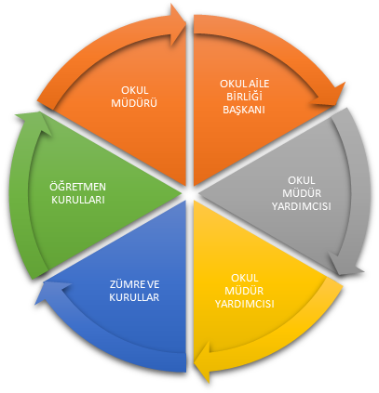
Paydaş anketlerine ilişkin ortaya çıkan temel sonuçlara altta yer verilmiştir :

Veli Anketi Sonuçları : Velilerimize okulumuzla ilgili 5 anket sorusu sorulmuş olup anket sonuçları aşağıda paylaşılmıştır.

Sekil : 1
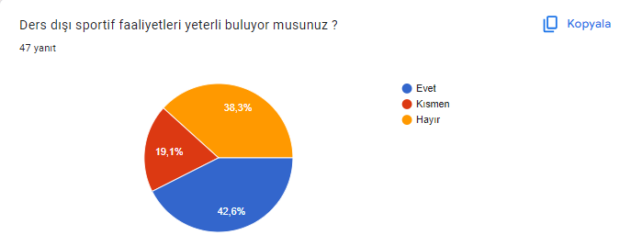

Velilerimize “ Ders dışı sportif faaliyetleri yeterli buluyor musunuz ?” şeklinde sorduğumuz soruya 47 kişi cevap vermiş ve bunların %42’si faaliyetleri yeterli bulurken %38’i ise yeterli bulmamıştır.
Şekil : 2
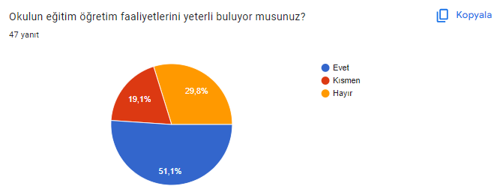
Okulumuzdaki eğitim öğretim faaliyetleri memnuniyet anketi ise şekil 2 de verilmiştir. Velilerimizin %51’i okulumuzdaki eğitim öğretim faaliyetlerinden memnun olduğunu bildirirken %29’u ise memnun olmadığını bildirmiştir.

Şekil : 3
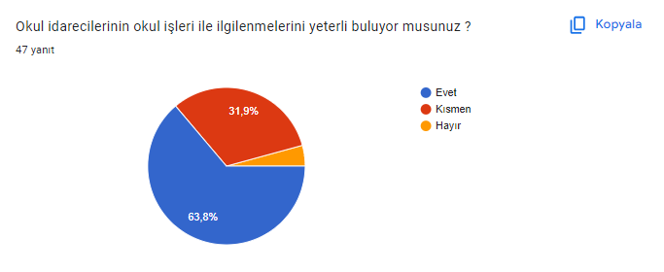
Şekil 3’te ise idarecilerin okul işleri ile ilgilenmeleri konusunda velilerimizin %63 oranında memnun oldukları görülmektedir.

Şekil:4
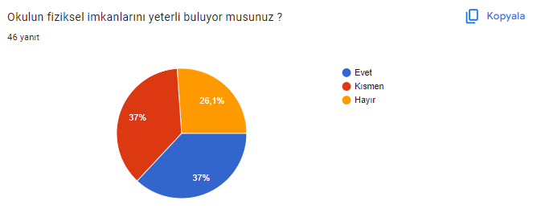
Şekil 4’te ise ankete katılan velilerimizin %37’si okulun fiziki imkanlarını yeterli bulurken %26’sı ise yetersiz bulmaktadır.

Şekil : 5
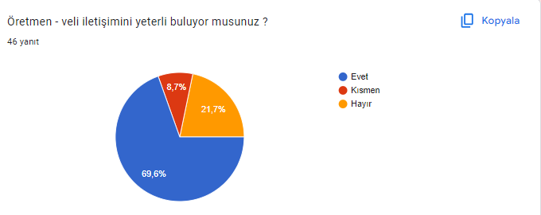
Öğretmen – veli iletişimi memnuniyet anketimizde ise velilerin %69’unun öğretmen – veli iletişiminden memnun olduğu görülmektedir.

Öğretmen Anketi Sonuçları: Kurumumuzda çalışan personele yönelik 5 anket sorusu sorulmuş olup anket sonuçları aşağıda verilmiştir.

Şekil : 1
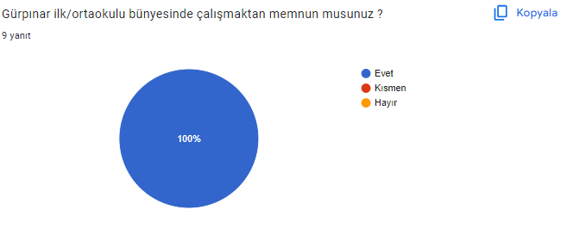
Okulumuzda görev yapan personele okulda çalışmaktan memnun olup olmadıkları sorulmuş ve %100 memnun olunduğu sonucuna ulaşılmıştır.

Şekil : 2
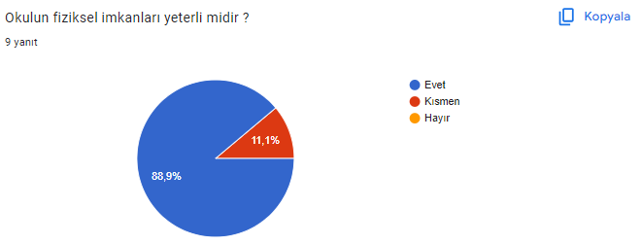
Okulda çalışan personellerin %88’inin okulun fiziki imkanlarından memnun olduğu şekil 2’deki anket sonucundan anlaşılmaktadır.

Şekil : 3
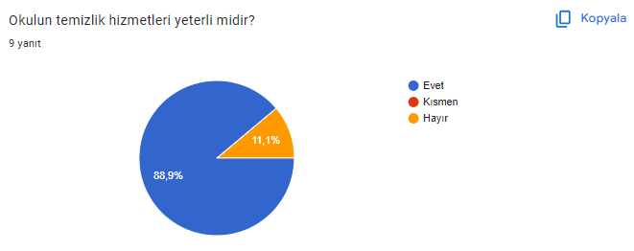
Şekil 3’te ise personelimizin okulun temizlik hizmetleri memnuniyet derecesi ölçülmüş olup % 88 düzeyinde bir memnuniyet olduğu görülmektedir.
Şekil : 4
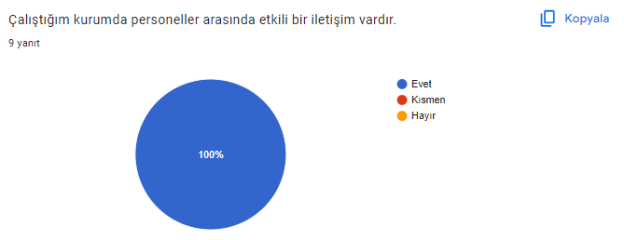
Şekil 4 ‘teki anket sonuçları incelendiğinde okulumuzda çalışan personellerin %100’ünün personeller arasındaki iletişimden memnun olduğu görülmektedir.

Şekil : 5
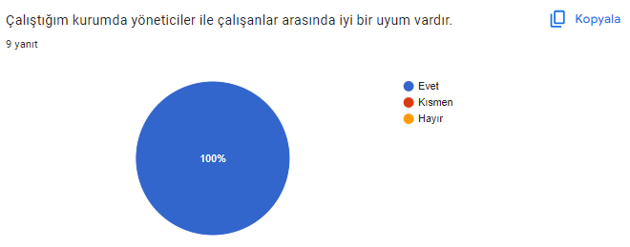
Okulda görev yapan personelin %100’ü yöneticiler ile çalışanlar arasındaki uyumdan memnun olduğunu bildirmiştir.

Öğrenci Anketi Sonuçları : Okulumuzda eğitim gören öğrencilerimize yönelik 5 soruluk memnuniyet anketi uygulanmış olup ankete verilen cevaplar aşağıdadır.
Şekil : 1
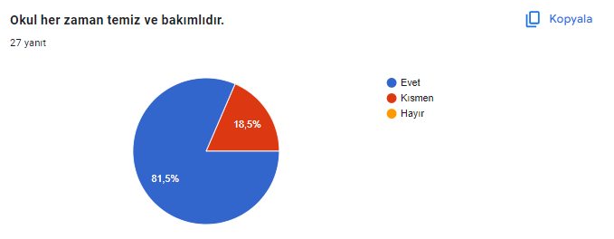
Öğrencilerimize okulun temizlik ve bakım işlerinden menün olup olmadıklarını sorduğumuzda %81 oranında memnun oldukları görülmüştür.

Şekil :2 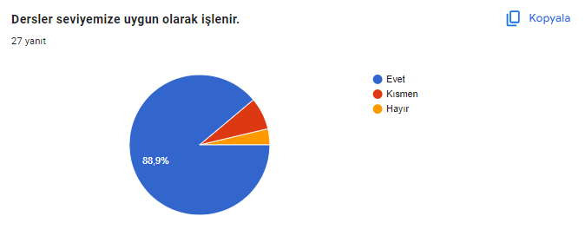
Öğrencilerimize derslerin seviyelerine uygun anlatılıp anlatılmadığını sorduk. %88 oranında derslerin seviyelerine uygun olarak anlatıldığı cevabını verdiler.

Şekil : 3
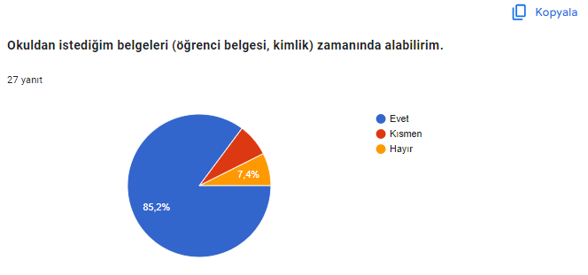
Öğrencilerimize okuldan istedikleri belgeleri zamanında alıp alamadıklarına yönelik sorduğumuz anket sorusunda %85 oranında memnuniyet olduğu görülmüştür.
Şekil : 4
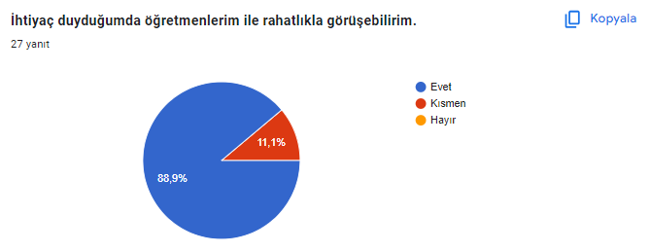
Öğrencilerin ihtiyaç duyduklarında öğretmenleri ile rahatlıkla görüşüp görüşemediklerine yönelik sorulan anket sorusunda ise %88 oranında rahatlıkla görüşebildikleri sonucuna ulaşılmıştır.

Şekil : 5
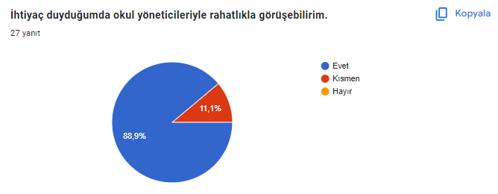
Öğrencilerin ihtiyaç duyduklarında okul yöneticileri ile rahatlıkla görüşüp görüşemediklerine yönelik sorulan anket sorusunda ise %88 oranında rahatlıkla görüşebildikleri sonucuna ulaşılmıştır.

B. Kuruluş İç Analizi

Kurum Kültürü Analizi
Müdürlüğümüzde kurum kültürünün oluşturulması için iş ve işlemlerde birim içi ve birimler arası koordinasyon sağlanmaktadır. Müdürlüğümüzde görevli müdür yardımcısı, öğretmenler, yardımcı personeller arasında hiyerarşik bir sistem olmakla birlikte gerek yöneticiler gerekse personel arasında yatay iletişim mevcuttur. Her çalışanın fikirlerini rahatlıkla ifade edebileceği şekilde koordinasyon mekanizması oluşturulmuştur. Yönetici ve personelimizin mesleki yetkinliklerinin geliştirilmesi için hizmet içi eğitim faaliyetlerine katılımları teşvik edilmektedir. Stratejik Yönetim Sürecinde karar alma mekanizması işletilirken iç ve dış paydaşların görüşleri dikkate alınmaktadır. Müdürlüğümüz çalışmalarına etki düzeyleri ve önemleri değerlendirilerek beklenti ve öneriler, karar alma mekanizmasına dâhil edilmektedir. Çalışmalar kurgulanırken dönemsel, çevresel, sosyolojik ve benzeri değişkenler dikkate alınmakta, sorunların çözümü ve ihtiyaçların giderilmesi amacıyla yapılan çalışmalarda bu değişkenler değerlendirilmektedir. Stratejik plan hazırlanması çalışmaları kapsamında yapılan tüm faaliyetler okul müdürümüzün bilgileri dâhilinde yürütülmektedir.

Teşkilat Yapısı : Gürpınar Ortaokulu Müdürlüğümüz MEB Bağlı Eğitim Kurumları Yönetici ve Öğretmenlerin Norm Kadrolarına İlişkin Yönetmelik doğrultusunda yapılmaktadır.

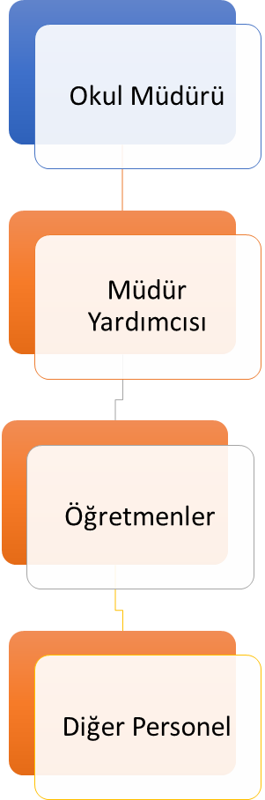

İnsan Kaynakları
Müdürlüğümüzde insan kaynaklarını, organizasyonel amaçlar doğrultusunda en verimli şekilde kullanmak; insan kaynağının iç ve dış gelişmelere uygun olarak etkin bir şekilde planlanmasını, geliştirilmesini ve değerlendirilmesini sağlamak kurumun verimliliği açısından büyük önem taşımaktadır.
Millî Eğitim Müdürlüğü teşkilatı personel dağılımları ve bilgileri aşağıda yer alan tablolarda belirtilmiştir.

Gürpınar Ortaokulu Personel Yapısı
GÖREV ÜNVANI | TOPLAM | ASİL | VEKİL
OKUL MÜDÜRÜ | 1 | 1 | ---
MÜDÜR YARDIMCISI | 1 | 1 | ---
ÖĞRETMEN | 6 | 6 | ..
YARDIMCI PERSONEL | 1 | --- | 1
OKUL /KURUM YÖNETİCİSİ | OLMASI GEREKEN NORM |  | MEVCUT
OKUL /KURUM YÖNETİCİSİ |  |  | ASİL
MÜDÜR | 1 |  | 1
MÜDÜR BAŞ YRD. | 0 |  | 0
MÜDÜR YARDIMCISI | 1 |  | 1
EĞİTİM ÖĞRETİM SINIFI | OLMASI GEREKLİ NORM |  | MEVCUT
ÖĞRETMEN | 6 |  | 6

C.PESTLE Analizi
PESTLE analiziyle Müdürlüğümüz üzerinde etkili olan veya olabilecek politik, ekonomik, sosyokültürel, teknolojik, yasal ve çevresel dış etkenlerin tespit edilmesi amaçlanmıştır.

Etkenler | Tespitler (Etkenler/Sorunlar) | İdareye Etkisi |  | Ne Yapılmalı?
Etkenler | Tespitler (Etkenler/Sorunlar) | Fırsatlar | Tehditler | Ne Yapılmalı?
Politik Faktörler | Üst politika belgelerinde eğitimin öncelikli bir alan olarak yer alması | Üst politika belgelerinde eğitimin öncelikli bir alan olarak yer alması |  | Üst politika belgeleriyle uyumlu eğitim politikaları oluşturulmasına devam edilmesi, uzun vadeli eğitim politikaları oluşturulması, müdürlüğümüz olarak bu politikaların çıktılarına göre hareket edilmesi.
Politik Faktörler | Okulöncesi eğitimin taşıma kapsamında olmaması. |  | Okul Öncesi Eğitim oranının düşmesi | Okul Öncesi eğitimin taşıma kapsamına alınması, okul öncesi eğitim için alt yapısı uygun olan okullarda okul öncesi eğitim için sınıfların açılması
Politik Faktörler | Yöneticilerin ve toplumun eğitime olan ilgisi | Eğitime olan ilginin artması ve eğitim ile ilgili dernek ve kuruluşların eğitime olumlu bakış açısına sahip olması |  | Sahiplenme duygusunun yüksek olduğu tüm eğitim paydaşlarının katkılarının alınmasına devam edilmesi
Politik Faktörler | Ulusal/Uluslararası politik istikrarsızlıklar nedeniyle göç olgusunun eğitime etkisi |  | Okulda mevcut olan öğrencilerin nitelikli eğitim alma fırsatını tehdit etmesi | Zorunlu göçmen öğrencilerin bizzat izlenmesi ve eğitimin niteliğine yönelik iyileştirici tedbirlerin alınması
Ekonomik Faktörler | İlimizde serbest bölge ve organize sanayii bölgelerinin bulunması | İlimizde bulunan Mesleki Eğitim okullarında öğrenim gören öğrencilerin staj olanaklarının olması |  | Organize sanayi bölgesi ve işletmeler ile işbirliklerine devam edilmesi
Ekonomik Faktörler | AB Projeleri ve diğer fonlardan sağlanan imkânlar. | Öğretmen ve öğrencilerimizin mesleki gelişimlerine katkı sağlayan yurt dışı eğitim fırsatlarının olması  Proje hazırlama konusunda deneyimli ve nitelikli öğretmenlerin olması |  | Okulumuzda görev yapan yönetici/öğretmenlerin AB projeleri ve diğer projeleri hazırlama konusunda eğitimlere katılmalarının teşvik edilmesi.
Ekonomik Faktörler | Cumhurbaşkanlığınca alınan tasarruf tedbirlerinin etkisi | Kamu kaynaklarının etkin, verimli ve yerinde kullanılmasına yönelik itici bir güç olması | İhtiyaçların karşılanmasında arzulanan seviyeye ulaşılamaması | Fayda-maliyet analizi yapılarak kaynakların önceliklendirilmesi  Alternatif bütçe dışı kaynaklar arayışlarına gidilmesi
Ekonomik Faktörler | Kayseri’nin turizm, sanayi ve tarım kenti olması. | İlimizde öğrenim gören ailelerin sosyo-ekonomik seviyelerinin diğer bölgelere göre yüksek olması  İlimizde turizm, sanayi ve tarım ile ilgili Mesleki Eğitim Kurumlarının olması | Mevsimlik tarım işçiliğinden dolayı öğrencilerin okula devam sorunları yaşaması | Temel eğitimden ortaöğretime geçiş sürecinde ilgili alanlara yönelik tanıtım ve bilgilendirme faaliyetlerine devam edilmesi
Sosyokültürel | Sosyo-Kültürel durumun aile yapısına etkisi | Gelenek ve görenek bakımından zengin bir tarihi geçmişe sahip olması | Merkez İlçeler ve kırsal yerleşim yeri arasındaki kültürel farklılıklar.  Parçalanmış aileler | Sosyal içermeli, gelenek-görenekleri yansıtmaya olanak verecek çalışmalara ağırlık verilmeli  Parçalanmış ailelere ve çocuklarına yönelik rehberlik ve psikolojik danışma hizmetlerinin türü ve sayısı artırılmalı
Sosyokültürel | Kamuoyunun eğitim öğretimin kalitesi ile eğitim öğretim çalışanlarının niteliğinin artmasına ilişkin beklenti ve desteği | Geniş bir paydaş kitlesinin varlığı  Nitelikli işgücünün yetiştirilmesi için mesleki ve teknik eğitimin önemli olduğu algısı  Kaliteli eğitim ve öğretime ilişkin talebin artması | Nüfus hareketleri ve kentleşmede yaşanan hızlı değişim  Medyada eğitim ve öğretime ilişkin çoğunlukla olumsuz haberlerin ön plana çıkarılması  Toplumda kitap okuma, spor yapma, sanatsal ve kültürel faaliyetlerde bulunma alışkanlığının yetersiz olması | Öğrenciler, okullar ve bölgeler arasında öğretmen ve yönetici niteliği, eğitim ortamı, donanımı ve kazanımlar açısından oluşan farklılıkların azaltılması ve uluslararası standartların yakalanması; bütün bireylere çağın gerektirdiği bilgi, beceri, yeterlik, tutum ve davranışların kazandırılması; öğrencilerin bilimsel, kültürel, sanatsal ve sportif faaliyetlere katılımının artırılması; özel yeteneklilere yönelik kurumsal yapı ve süreçlerin iyileştirilmesi, öğrenme ortamları, ders yapıları, materyalleri̇ , tanılama ve değerlen- dı̇rme araçlarının geliştirilmesi; özel eğı̇tı̇me ihtiyacı olan öğrencilere yönelik hı̇zmetlerı̇n kalı̇tesı̇nin artırılması
Sosyokültürel | İlimizde iç ve dış göç alan bölgelerde bölgenin kültürel yapısının çocukların okula devamına etkisi |  | Çocukların okula devamsızlığı konusunda velilerin tutumu | Ailelerin bu hususta bilgilendirilmesi  Okula devamlılığın veliler ve öğrenciler için daha cazip hâle getirilmesi
Sosyokültürel | Kitlesel göç hareketleri ile gelen nüfusun topluma uyumunu sağlamada ortaya çıkan sorunlar | Kitlesel göç ile gelen bireylerin topluma uyumu için oluşturulan politika ve programlar | Göç ile gelen örgün eğitim çağındaki nüfusun dil problemi, yetişkinlerin topluma uyumu ve mesleki yeterliliklerinin eksikliği | Okulumuzda geçici koruma altında bulunan yabancıların çocuklarının eğitim ve öğretime erişim imkânlarının artırılması.
Teknolojik | Dünya ve ülkemizdeki teknolojik gelişmeler ve teknolojiye yapılan yatırımlar | Bilişim teknolojilerinin gelişmesi, dijitalleşme ve endüstri 4.0 gibi olayların getirdiği yenilikler  Gelişen teknolojilerin eğitimde kullanılabilirliğinin artması  Okul ve kurumlarda teknolojik altyapısının Bakanlığımızca desteklenmesi | Hızlı ve değişken teknolojik gelişmelere zamanında ayak uydurulmanın zorluğu, öğretmenler ile öğrencilerin teknolojik cihazları kullanma becerisinin istenilen düzeyde olmaması, öğretmen ve öğrencilerin okul dışında teknolojik araçlara erişiminin yetersizliği İnternet ortamında oluşan bilgi kirliliği  Bilgi iletişim araçları ve Internet’in bilinçsiz kullanımına karşın yeterli önlemler alınamaması. | Eğitim ve öğretimde teknolojinin etkin kullanımının artırılması; dijital içerik ve becerilerin gelişmesi için ekosistem kurulması  Dı̇jı̇tal becerı̇lerı̇n gelişmesi̇ için içerik gelı̇ştı̇rı̇lmesi  Öğretmen eğitiminin yapılması gibi konularda bakanlığımız ile eş güdümlü çalışılması.
Teknolojik | Uzaktan eğitim teknolojisinin gelişimi | Eğitim ve öğretim sunumunda fiziki mekândan bağımsız olabilme  Maliyet avantajının oluşması  Dezavantajlı öğrencilere erişim imkânı  Zaman tasarrufunun sağlanması | Öğrencilerin dijital bağımlılık halinde olma tehlikesi  Öğretmenlerin teknolojik temelli eğitim araçlarının kullanımı için yeterince hazır olamaması  Öğrencinin aktif öğrenme yerine pasif öğrenme durumunda kalması | Teknolojik gelişmelere yönelik Ar-Ge faaliyetlerinin desteklenmesi  Uzaktan eğitime ilişkin teşviklerin sağlanması  Karar vericilerin bilgilendirilmesi
Yasal | 5018 sayılı KMYKK kapsamında Program bütçe sistemine geçilmesi | Programların belirli politika, amaç ve hedeflerle ilişkilendirilerek kaynakların etkili, ekonomik ve verimli kullanılması | Kanun ile mevcut alışagelmiş faaliyetler arasındaki uyumsuzluklar  Program bütçenin uygulanmasına yönelik kurumsal kültür düzeyi | Program bütçe hakkında idarenin mali birimlerinde çalışanlara yönelik eğitim programlarının yürütülmesi
Yasal | Mevzuatta Meydana gelen değişiklikler | İhtiyaca yönelik mevzuatların güncellenmesi | Uzun vadeli plan ve programların yapılamaması  Kurum yönetici ve personellerinin mevzuat bilgilerini güncel tutmaması | Yapılacak plan ve programların mevzuat güncellemelerine açık olması  Kurum yönetici ve personellere yönelik yaşanan mevzuat değişiklikleri ile ilgili eğitimlerin verilmesi
Yasal | Bürokratik iş ve işlemler | Yönetici ve personeli yasal olarak güvence altına alınması | Ani gelişen ve çözülmesi aciliyet gerektiren iş ve işlemlerin gecikmesi | Bürokratik iş ve işlemlerin sadeleştirilmesi
Çevresel | Sürdürülebilir çevre politikalarının uygulanıyor olması, toplumun ve yerel yönetimlerin farkındalığı | Çevre duyarlılığı olan kurumların Müdürlüğümüz ile iş birliği yapması, uygulanan müfredatta çevreye yönelik tema ve kazanımların bulunması |  | Ekolojik dengeyi korumaya yönelik çalışmalara ve eğitimlere toplum, yerel yönetim, STK’ların vb. desteğinin alınarak devam edilmesi
Çevresel | Depremlerin toplumun depreme karşı duyarlılığını artırması | Depremin olası etkilerinin azaltılması ve farkındalığın oluşturulması | İlimizin birinci deprem bölgesine yakın olması  Deprem hakkında toplumda verilmesi gereken eğitim ve farkındalık faaliyetlerinin dağınıklığı | Öğrenci ve velilere belli aralıkla bilgilendirme eğitimlerinin düzenlenmesi  Depremle ilgili projelere ağırlık verilmesi

D.GZFT Analizi
Okulumuzun temel istatistiklerinde verilen okul künyesi, çalışan bilgileri, bina bilgileri, teknolojik kaynak bilgileri ve gelir gider bilgileri ile paydaş anketleri sonucunda ortaya çıkan sorun ve gelişime açık alanlar iç ve dış faktör olarak değerlendirilerek GZFT tablosunda belirtilmiştir. Dolayısıyla olguyu belirten istatistikler ile algıyı ölçen anketlerden çıkan sonuçlar tek bir analizde birleştirilmiştir.
Kurumun güçlü ve zayıf yönleri donanım, malzeme, çalışan, iş yapma becerisi, kurumsal iletişim gibi çok çeşitli alanlarda kendisinden kaynaklı olan güçlülükleri ve zayıflıkları ifade etmektedir ve ayrımda temel olarak okul müdürü/müdürlüğü kapsamından bakılarak iç faktör ve dış faktör ayrımı yapılmıştır.

İçsel Faktörler
Güçlü Yönler
Öğrenciler | 1.Öğrenci sayısının sınıflarda dengeli dağılımı
Çalışanlar | 1. Güçlü ve genç öğretmen kadrosu  2. Çalışanlarımızın uyumlu ve iş birliği içinde çalışma ve kurum kültürüne sahip olması  3. Öğretmen yönetici iş birliğinin güçlü olması
Veliler | 1.Okul Aile İşbirliğine önem veren velilerimizin olması  2.Veli iletişiminin güçlü olması  3.Okul Aile Birliğinin aktif çalışması
Bina ve Yerleşke | 1. Okula ulaşımın kolay olması  2.Okul bahçesinin dış mekan etkinlikleri için uygun olması
Donanım | 1.FATİH Projesi ve Fiber İnterner Ağı bağlantısının olması  2.Güvenlik kameralarının olması  3.Her sınıfta etkileşimli tahta olması
Bütçe | 1.Okul bütçesinin var olması ve bütçenin okul aile birliği çalışmaları ile oluşması
Yönetim Süreçleri | 1. Yönetim kadrosunun kadrolu yöneticilerden oluşması  2. Şeffaf, paylaşımcı, değişime açık bir yönetim anlayışının bulunması  3.Komisyonların etkin çalışması  4.Yeniliklerin okul yönetimi ve öğretmenler tarafından takip edilerek uygulanması
İletişim Süreçleri | 1. Dış paydaşlara yakın bir konumda bulunması  2. Okulun diğer okul ve kurumlarla işbirliği içinde olması  3.Okul yönetici ve öğretmenlerinin ihtiyaç duyduğunda İlçe Milli Eğitim Müdürlüğü yöneticilerine ulaşabilmesi  4.Okul Aile Birliğinin iş birliğine açık olması
vb | 1.Okul bütçesinin var olması ve bütçenin veli katkılarıyla oluşması

Zayıf Yönler
Öğrenciler | 1.Öğrenciler arası sosyal - kültürel ve sosyal-ekonomik farklılıklar  2.Öğrencilerin şiddet içeren yayınlar izlemesi  3.Teknolojik aletlere bağımlılığın artışı
Çalışanlar | - Okulun güvenlik görevlisinin bulunmaması.
Veliler | 1.Velilerin okul ve eğitim öğretime yönelik olumsuz tutumları  2.Çevrenin ve ailelerin okuldan yüksek beklentileri
Bina ve Yerleşke | 1. Okulun sokak üzerinde bulunmasından kaynaklanan güvenlik sorunu
Donanım | 1.Konferans salonunun olmaması  2. Okulda bir spor salonunun olmaması
Bütçe | 1.Okulun temizlik, personel, beslenme ve benzeri ihtiyaçları için veliler tarafından verilen ücretin yetersiz kalması  2.Sosyal etkinliklerin çeşitlendirilebilmesi için yeterli kaynağın olmaması
Yönetim Süreçleri | 1.Personel verimliliğinin arttırılması
İletişim Süreçleri | 1.Ulusal Sergi ve Yarışmalara (resim branş öğretmen yokluğu) Katılım Sayısının Arttırılması  2.Sportif yarışmalara okulun il merkezinden uzak olması dolayı katılımın olamaması
vb | 1.Okulun ihtiyaçları için veliler tarafından yapılan bağışların yetersiz kalması  2.Sosyal etkinliklerin çeşitlendirilebilmesi için yeterli kaynağın olmaması

Dışsal Faktörler
Fırsatlar
Politik | Siyasi erkin, bazı bölgelerdeki eğitim ve öğretime erişim hususunda yaşanan sıkıntıların çözümünde olumlu katkı sağlaması
Ekonomik | Eğitim öğretim ortamları ile hizmet birimlerinin fiziki yapısının geliştirilmesini ve eğitim yatırımların artmasının sağlaması
Sosyolojik | Kitlesel göç ile gelen bireylerin topluma uyumunu kolaylaştıran sosyal yapı
Teknolojik | Teknoloji aracılığıyla eğitim öğretim faaliyetlerinde ihtiyaca göre altyapı, sistem ve donanımların geliştirilmesi ve kullanılması ile öğrenme süreçlerinde dijital içerik ve beceri destekli dönüşüm imkânlarına sahip olunması
Mevzuat-Yasal | Bakanlığın mevzuat çalışmalarında yeni sisteme uyum sağlamada yasal dayanaklara sahip olması
Ekolojik | Çevre duyarlılığı olan kuramların MEB ile iş birliği yapması, uygulanan müfredatta çevreye yönelik tema ve kazanımların bulunması
Tehditler
Politik | Eğitim politikalarına ilişkin net bir uzlaşı olmaması
Ekonomik | Eğitim kaynaklarının kullanımının etkili ve etkin planlanamaması, diğer kurumlar ve sivil toplumun eğitime finansal katkısının yetersizliği, bölgeler arası ekonomik gelişmişlik farklılığı
Sosyolojik | Kamuoyunun eğitim öğretimin kalitesine ilişkin beklenti ve algısının farklı olması
Teknolojik | Hızlı ve değişken teknolojik gelişmelere zamanında ayak uydurulmanın zorluğu, öğretmenler ile öğrencilerin teknolojik cihazları kullanma becerisinin istenilen düzeyde olmaması, öğretmen ve öğrencilerin okul dışında teknolojik araçlara erişiminin yetersizliği
Mevzuat-Yasal | Değişen mevzuatı uyumlaştırmak için sürenin sınırlı oluşu
Ekolojik | Toplumun çevresel risk faktörleri konusunda kısmi duyarsızlığı, çevre farkındalığının azlığı

E.Gelişim ve Sorun Alanları
Gelişim ve sorun alanları analizi ile GZFT analizi sonucunda ortaya çıkan sonuçların planın geleceğe yönelim bölümü ile ilişkilendirilmesi ve buradan hareketle hedef, gösterge ve eylemlerin belirlenmesi sağlanmaktadır.

Gelişim ve sorun alanları ayrımında eğitim ve öğretim faaliyetlerine ilişkin üç temel tema olan Eğitime Erişim, Eğitimde Kalite ve kurumsal Kapasite kullanılmıştır. Eğitime erişim, öğrencinin eğitim faaliyetine erişmesi ve tamamlamasına ilişkin süreçleri; Eğitimde kalite, öğrencinin akademik başarısı, sosyal ve bilişsel gelişimi ve istihdamı da dâhil olmak üzere eğitim ve öğretim sürecinin hayata hazırlama evresini; Kurumsal kapasite ise kurumsal yapı, kurum kültürü, donanım, bina gibi eğitim ve öğretim sürecine destek mahiyetinde olan kapasiteyi belirtmektedir.

Eğitime Erişim | Eğitimde Kalite | Kurumsal Kapasite
Okullaşma Oranı | Akademik Başarı | Kurumsal İletişim
Okula Devam/ Devamsızlık | Sosyal, Kültürel ve Fiziksel Gelişim | Kurumsal Yönetim
Okula Uyum, Oryantasyon | Sınıf Tekrarı | Bina ve Yerleşke
Özel Eğitime İhtiyaç Duyan Bireyler | İstihdam Edilebilirlik ve Yönlendirme | Donanım
Yabancı Öğrenciler | Öğretim Yöntemleri | Temizlik, Hijyen
Hayat boyu Öğrenme | Ders araç gereçleri | İş Güvenliği, Okul Güvenliği
 |  | Taşıma ve servis

Gelişim ve sorun alanlarına ilişkin GZFT analizinden yola çıkılarak saptamalar yapılırken yukarıdaki tabloda yer alan ayrımda belirtilen temel sorun alanlarına dikkat edilmesi gerekmektedir.

Gelişim ve Sorun Alanlarımız
1.TEMA: EĞİTİM VE ÖĞRETİME ERİŞİM
1 | Oryantasyon çalışmalarının çeşitlendirilmesi, okul öncesi eğitimin yaygınlaştırılması
2 | Öğrencilerin eğitime karşı olumsuz tutum geliştirmeleri.
3 | Ortaokulumuzdaki başarılı öğrencilerin şehir merkezindeki okullara yönlendirilmesi.

2.TEMA: EĞİTİM VE ÖĞRETİMDE KALİTE
1 | Öğrencilerin becerilerine uygun kaliteli eğitim ortamı oluşturulması
2 | Öğrenci gelişimini destekleyici rehberlik faaliyetleri
3 | Öğretmenlere yönelik hizmet içi eğitimler
4 | Eğitim öğretim sürecinde sanatsal, sportif ve kültürel faaliyetler
5 | Eğitimde farklı yöntem ve tekniklerin kullanılması
6 | Eğitimi destekleyecek ve geliştirecek projeler geliştirme

3.TEMA: KURUMSAL KAPASİTE
1 | Kurum içi iletişimi güçlendirecek etkinlikler yapılması
2 | Demokratik yönetim anlayışının geliştirilmesi
3 | Öğretmenlere yönelik fiziksel alanların oluşturulması
4 | Donanım ve finansal kaynakların daha iyi yönetilmesi
5 | İş güvenliği ve sivil savunma bilincinin oluşturulması

3.Geleceğe bakış

MİSYON, VİZYON VE TEMEL DEĞERLERİMİZ
Okul Müdürlüğümüzün Misyon, vizyon, temel ilke ve değerlerinin oluşturulması kapsamında öğretmenlerimiz, öğrencilerimiz, velilerimiz, çalışanlarımız ve diğer paydaşlarımızdan alınan görüşler, sonucunda stratejik plan hazırlama ekibi tarafından oluşturulan Misyon, Vizyon, Temel Değerler; Okulumuz üst kurulana sunulmuş ve üst kurul tarafından onaylanmıştır.

Misyonumuz
Biz Gürpınar İlkokulu; bütün öğrencilerimize öğrenme yollarını öğreterek, onların bilgili ve kendine güvenen, kendisine ailesine ve topluma saygılı ve üst öğrenimleri için hedef koyan ve gerçekleştirmek için azami çaba harcayan 21. yüzyılın gelişen ihtiyaçlarına cevap verebilecek becerileri kazanmış bireyler yetiştirmek için varız.

Vizyonumuz
Okulumuzu, ilkelerimize bağlı kalarak, başta Kayseri olmak üzere bölgesel ve ulusal ölçekte bilinen, tercih edilen, imrenilen, eğitim, kültür ve bilim merkezi yaparak bütün öğrencilerimizi hayata ve üst öğrenim kurumlarına en iyi şekilde hazırlamak temel vizyonumuzdur.

Temel Değerlerimiz
- Önce insan,
- Karşılıklı güven ve dürüstlük,
- Sabır, hoşgörü ve kararlılık,
- Eğitimde süreklilik anlayışı,
- Adaletli performans değerlendirme,
- Bireysel farkları dikkate almak,
- Kendisiyle ve çevresi ile barışık olmak,
- Yetkinlik, üretkenlik ve girişimcilik ruhuna sahip olmak,
- Doğa ve çevreyi koruma bilinci,
- Sürekli gelişim.

T.C.
MELİKGAZİ KAYMAKAMLIĞI
Gürpınar Ortaokulu Müdürlüğü

5018 Sayılı Kamu Mali Yönetimi ve Kontrol Kanunu gereğince 12. Kalkınma Plan ve diğer üst politika belgeleri esas alınarak Müdürlüğümüzce benimsenen temek politika, öncelik ve ilkeler çerçevesinde merkez teşkilatı birimlerinin katkıları ile katılımcı yöntemlerle hazırlanan Müdürlüğümüze ait 2024-2028 stratejik plan tarafımızca uygun görülmüştür.

Adı Soyadı | Ünvanı | İmza
Emrah DEMİR | Okul Müdürü
Emrah UYAR | Müdür Yardımcısı
Özdeniz GÜLTEKİN | Öğretmen
Abdullah TÜMÜKLÜ | Öğretmen
Mustafa ERKAN | Okul Aile Birliği Başkanı

UYGUNDUR
…../……../……..
Hacı KAYA
İlçe Milli Eğitim Müdürü

